Universidad Mariano Gálvez de Guatemala
Facultad de Ingeniería — Sede Quetzaltenango
Análisis de Sistemas II
LogiStock
Sistema de Gestión de Inventarios, Logística y Rutas de Despacho
Desarrollado bajo la metodología RUP
Fases de Inicio, Elaboración, Construcción y Transición
Estudiante: Eswin Stuard Poroj Castro
Carnet: 1490-23-22603

Índice
Fase de Inicio (Incepción) 3
1.1 Documento de Visión 3
1.2 Modelo de Casos de Uso 4
1.3 Identificación de Riesgos 5
Fase de Elaboración 6
2.1 Especificación de Casos de Uso Críticos 6
CU-01: Crear Pedido de Venta 6
CU-02: Validar Stock Disponible (caso incluido) 6
2.2 Diagrama de Clases 7
2.3 Diagrama de Secuencia 8
2.4 Línea Base de la Arquitectura 8
2.5 Prototipo de Interfaz (Mockup) 9
2.6 Modelo de Datos (Entidad-Relación) 12
2.7 Contrato de la API (OpenAPI 3.0) 15
2.8 Esqueleto del Backend (NestJS) 16
2.9 Casos de Uso Adicionales 17
2.10 Diagramas de Estados 22
2.11 Diagramas de Actividad 23
2.12 Diagrama de Navegación 27
2.13 Diagrama de Despliegue 27
2.14 Diccionario de Datos 29
Fase de Construcción 37
3.1 Desarrollo por Componentes (Iteraciones) 37
Iteración 1 — Catálogo, Proveedores y Recepción de Mercancía 37
Iteración 2 — Control de Stock y Órdenes de Venta 37
Iteración 3 — Preparación (Picking), Empaque y Asignación de Rutas 38
3.2 Pruebas de Unidad y de Integración 39
3.3 Matriz de Trazabilidad de Requisitos 39
3.4 Plan de Pruebas 40
Fase de Transición 45
4.1 Pruebas Beta / Validación de Usuario 45
4.2 Manuales de Usuario y de Instalación 45
Manual de Usuario (por rol) 45
Manual de Instalación 46
4.3 Plan de Despliegue 46
Conclusión 47

Fase de Inicio (Incepción)
Objetivo: acotar el alcance del sistema, identificar los riesgos principales y establecer la viabilidad del proyecto antes de invertir esfuerzo de diseño y construcción.

1.1 Documento de Visión

Problema a resolver
Una empresa distribuidora/mayorista pierde ventas y credibilidad por inventarios desactualizados (sobreventa, descuadres entre stock físico y sistema) y por despachos ineficientes (rutas mal planificadas, retrasos en entregas). LogiStock centraliza la operación de compras, inventario, ventas y despacho para eliminar estos descuadres y optimizar las rutas de entrega.

Alcance v1 — Qué SÍ cubre
- Registro de proveedores y entradas de mercancía (recepción)
- Catálogo de productos por SKU, con ubicación en bodega (múltiples almacenes)
- Gestión de stock en tiempo real con estados: Disponible, Reservado, En Tránsito, Dañado
- Cotizaciones y pedidos de venta con validación de stock (evitar sobreventa)
- Picking y empaque de pedidos
- Asignación de despachos a repartidores/flotas
- Optimización básica de rutas de entrega (vía API externa)
- Roles y permisos por tipo de usuario

Qué NO cubre esta versión (fuera de alcance)
- Contabilidad avanzada / facturación electrónica fiscal
- CRM de clientes (histórico de relación comercial, marketing)
- Gestión de nómina de choferes/personal
- App móvil nativa para choferes (se asume web responsiva)
- Integración con más de un proveedor de mapas simultáneo

Actores y stakeholders
Actor | Rol
Encargado de Compras | Registra entradas de mercancía de proveedores
Almacenista | Gestiona la ubicación física de productos (SKU, bodega)
Asesor de Ventas | Crea cotizaciones/pedidos con validación de stock en tiempo real
Jefe de Logística | Planifica y asigna despachos a flotas/repartidores
Chofer/Repartidor | Consulta la ruta asignada y actualiza el estado de entrega
Administrador | Gestiona usuarios, bodegas y catálogo maestro
Proveedor | (externo) Origen de la mercancía — no usa el sistema directamente en v1

Restricciones y supuestos
- El sistema debe soportar múltiples almacenes desde el día uno
- La validación de stock debe ser transaccional (sin condiciones de carrera en reservas simultáneas)
- Se asume conectividad a internet estable en bodega para lectura de códigos (v1 no contempla modo offline)

Objetivos medibles
- Cero sobreventas por condiciones de carrera en el módulo de stock
- Reducir el tiempo de planificación de rutas manual mediante sugerencia automática

1.2 Modelo de Casos de Uso
A continuación se presenta el diagrama general de casos de uso, con los actores identificados y sus interacciones principales con el sistema. La relación «include» entre "Crear Pedido de Venta" y "Validar Stock Disponible" señala el punto crítico de concurrencia que el sistema debe resolver.
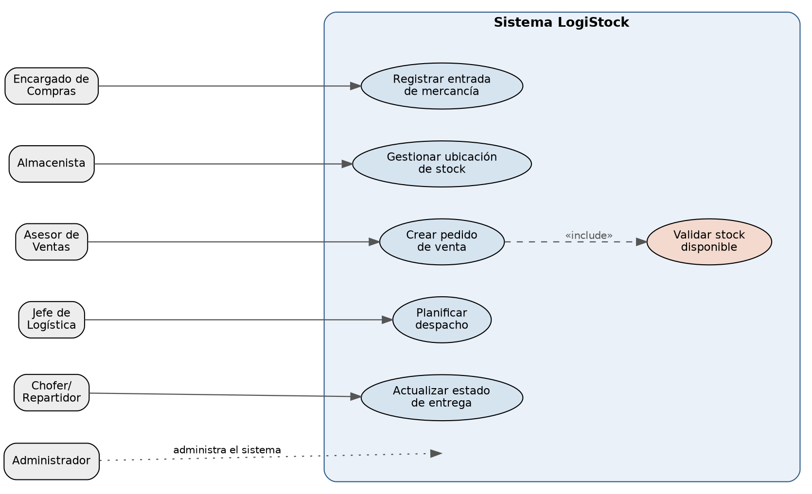
Figura 1. Diagrama general de casos de uso — LogiStock

1.3 Identificación de Riesgos
# | Riesgo | Tipo | Probabilidad | Impacto | Mitigación
R1 | Condición de carrera al reservar stock (dos ventas descuentan el mismo ítem) | Técnico | Alta | Alto | Locking distribuido con Redis + transacciones atómicas en Postgres
R2 | Fallo o latencia de la API de rutas externa (OSRM/Google) | Técnico | Media | Medio | Cachear rutas frecuentes; fallback a asignación manual
R3 | Crecimiento de alcance ("scope creep") hacia contabilidad/CRM | De negocio | Alta | Medio | Congelar el Documento de Visión tras la Fase de Inicio
R4 | Resistencia del personal de bodega a dejar el registro manual/Excel | De negocio | Media | Medio | Capacitación temprana + UI simple en Fase de Transición
R5 | Inconsistencia de datos si falla la cola de procesamiento (BullMQ) a medio proceso | Técnico | Media | Alto | Reintentos con idempotencia, colas con dead-letter queue
R6 | Falta de experiencia previa con locking distribuido/colas (curva de aprendizaje) | Técnico/Proyecto | Alta | Medio | Time-boxing de investigación en Fase de Elaboración (prototipo arquitectónico)

Fase de Elaboración
Objetivo: analizar el dominio del problema, diseñar la arquitectura base y mitigar los riesgos técnicos de mayor peso identificados en la Fase de Inicio (principalmente R1 y R6).

2.1 Especificación de Casos de Uso Críticos

CU-01: Crear Pedido de Venta
Actor primario: Asesor de Ventas
Precondiciones: Asesor autenticado con rol válido; cliente existe en el sistema
Flujo básico:
- 1. El asesor selecciona un cliente
- 2. El asesor agrega una o más líneas de producto (SKU + cantidad)
- 3. El sistema ejecuta «include» Validar Stock Disponible por cada línea
- 4. El sistema calcula el total y muestra la cotización
- 5. El asesor confirma el pedido
- 6. El sistema reserva el stock de cada línea (Disponible → Reservado)
- 7. El sistema genera el número de pedido y encola la tarea de picking en BullMQ
- 8. El sistema notifica al asesor que el pedido fue creado exitosamente
Flujos alternativos:
- A1 — Cliente no existe: el sistema ofrece registrar un cliente nuevo antes de continuar
- A2 — Descuento aplicado por encima del límite permitido: requiere autorización de un supervisor antes de confirmar
Excepciones:
- E1 — Stock insuficiente en alguna línea: el sistema rechaza esa línea puntual y sugiere producto sustituto o backorder, sin bloquear el resto del pedido
- E2 — Falla al obtener el lock distribuido (Redis no responde): reintenta hasta 3 veces con backoff corto; si persiste, informa error y no confirma el pedido, evitando inconsistencia entre stock real y reservado
Postcondición: Pedido en estado "Creado", líneas de stock en estado "Reservado", tarea en cola para picking.

CU-02: Validar Stock Disponible (caso incluido, se ejecuta dentro de CU-01)
Flujo básico:
- 1. Por cada línea del pedido, el sistema adquiere un lock distribuido en Redis con clave sku:bodega
- 2. Lee la cantidad disponible actual
- 3. Compara contra la cantidad solicitada
- 4. Si alcanza: decrementa "Disponible" e incrementa "Reservado" de forma atómica en Postgres
- 5. Libera el lock
Excepción:
- E1 — No se obtiene el lock en menos de 500ms (alta concurrencia sobre el mismo SKU): responde "producto ocupado, intente de nuevo" sin afectar el resto del pedido

2.2 Diagrama de Clases
El siguiente diagrama modela las clases principales del dominio y sus relaciones: cliente, pedido, producto, stock por bodega y el flujo hacia despacho y ruta.
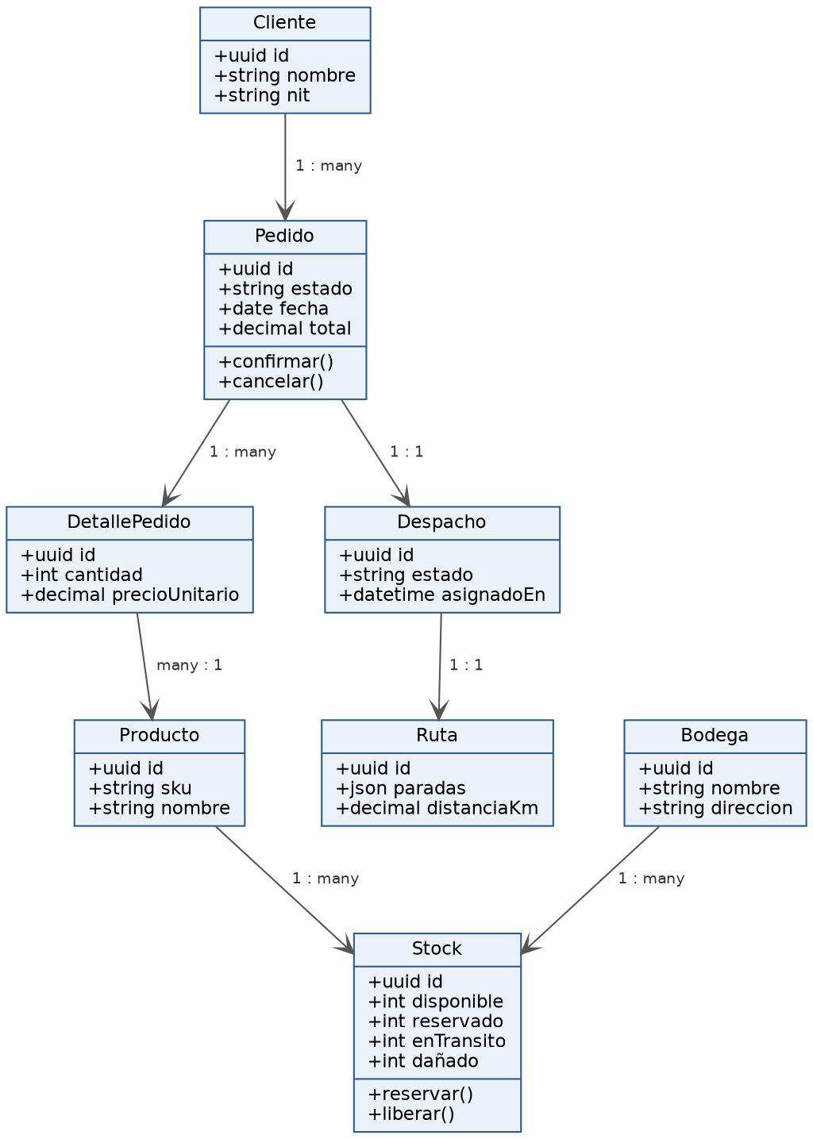
Figura 2. Diagrama de clases — LogiStock

2.3 Diagrama de Secuencia
El diagrama de secuencia de CU-01 muestra que el lock se adquiere por línea de producto y no por pedido completo: dos asesores pueden vender productos distintos en paralelo sin bloquearse mutuamente, y solo se serializan cuando compiten por el mismo SKU/bodega.
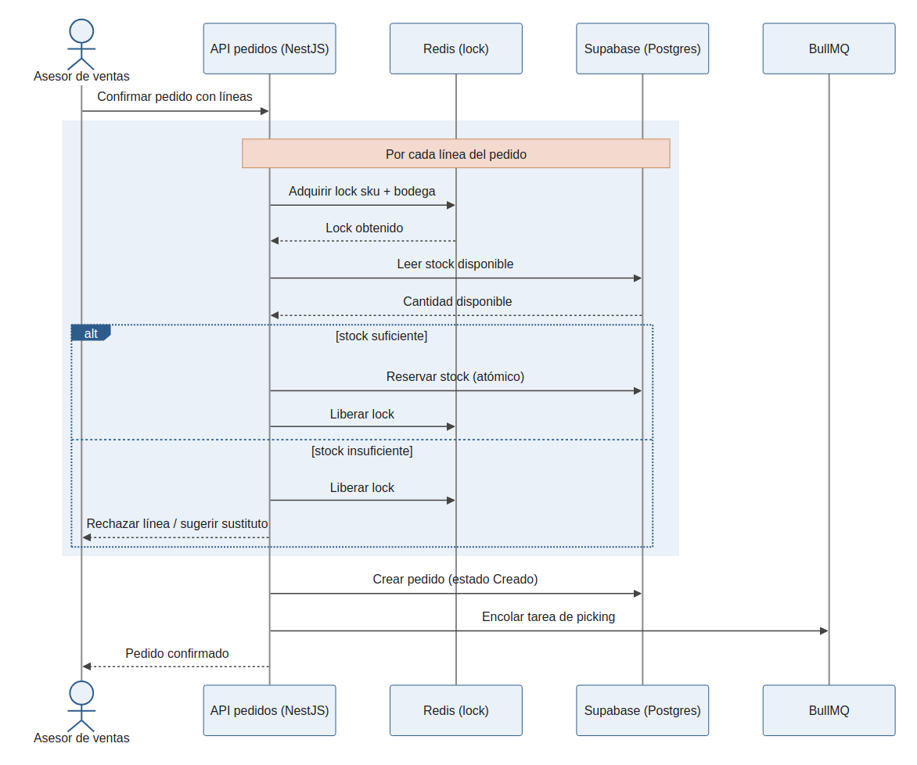
Figura 3. Diagrama de secuencia — Crear Pedido de Venta

2.4 Línea Base de la Arquitectura
Para cerrar la Fase de Elaboración se define el prototipo ejecutable mínimo que conecta la tecnología elegida y valida que el enfoque de locking funciona antes de construir todo el sistema.
Stack técnico: NestJS + Supabase (PostgreSQL) + Redis + BullMQ + OSRM/Google Directions + Supabase Realtime.
Estructura propuesta del esqueleto:
- src/modules/stock — lógica de reserva de inventario + lock distribuido en Redis
- src/modules/pedidos — implementación de CU-01
- src/modules/despachos — planificación de rutas
- src/modules/auth — roles vía Supabase Auth + Row Level Security (RLS)
- src/common/redis — cliente Redis + helper de locks (Redlock)
- src/modules/picking/picking.processor.ts — worker de BullMQ
- test/stock.concurrency.e2e-spec.ts — prueba de concurrencia simulando 2 ventas al mismo SKU
- docker-compose.yml — Redis local para desarrollo
Objetivo del prototipo: un endpoint POST /pedidos funcional de punta a punta (Supabase → NestJS → Redis lock → BullMQ) con una prueba que lance 2 solicitudes simultáneas al mismo SKU y confirme que solo una gana la reserva. Esto mitiga los riesgos R1 y R6 identificados en la Fase de Inicio, antes de invertir tiempo en construir el resto de los módulos.

2.5 Prototipo de Interfaz (Mockup)
Como parte de la Fase de Elaboración se diseñó un mockup navegable de las pantallas principales del sistema, para validar con los usuarios el flujo del caso de uso CU-01 y de los módulos que lo rodean antes de iniciar la construcción. Los datos mostrados son de ejemplo.
Las pantallas siguen un mismo patrón: menú lateral con los módulos (Pedidos, Inventario, Picking, Despacho y Reportes) y un área de trabajo a la derecha. La pantalla de pedido muestra en línea cuando una línea no tiene stock suficiente y ofrece ajustar la cantidad, ver sustitutos o dejarla como backorder, lo que materializa la regla de validación de CU-02.
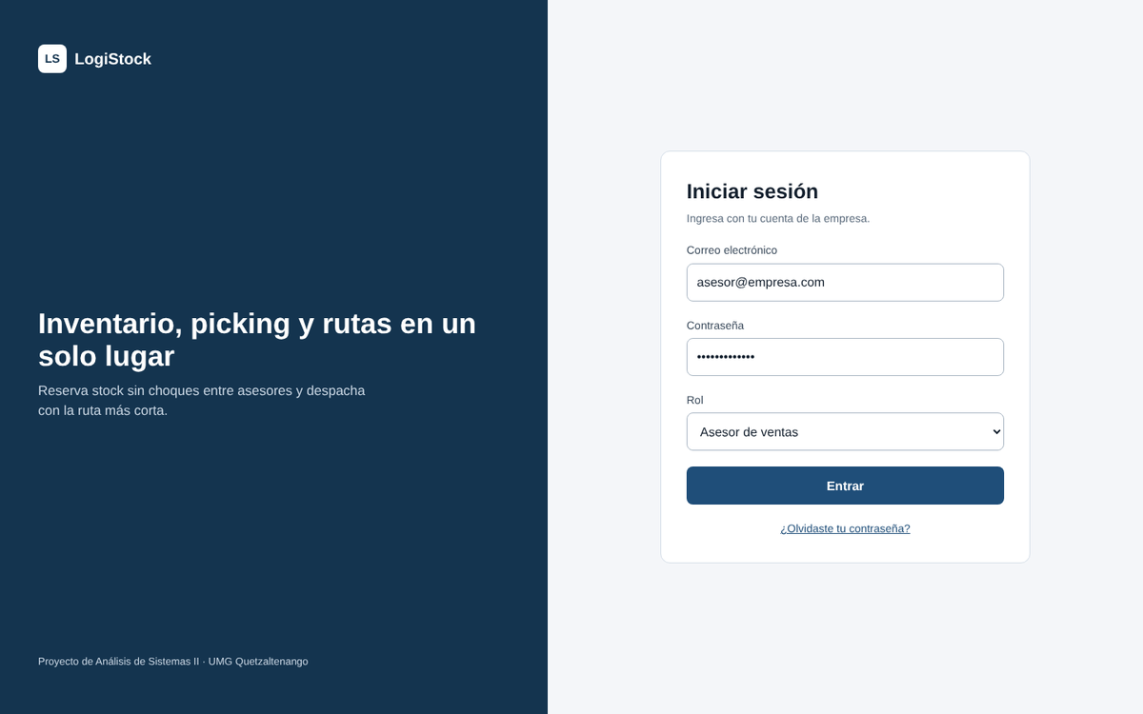
Figura 4. Mockup — Pantalla de inicio de sesión con selección de rol
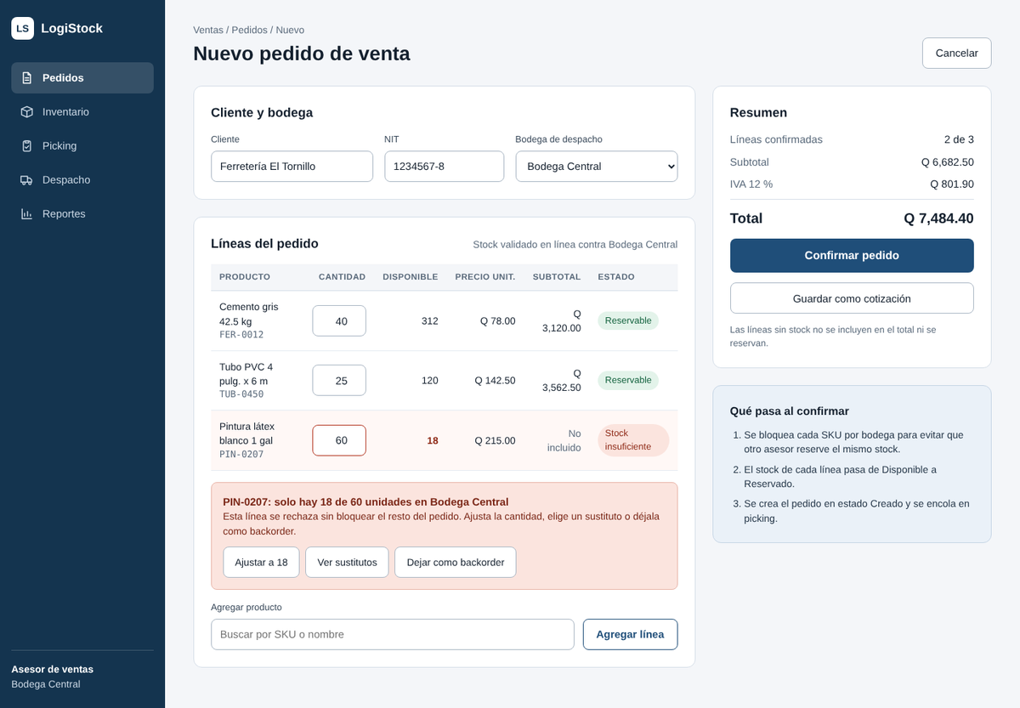
Figura 5. Mockup — Nuevo pedido de venta (CU-01) con validación de stock insuficiente
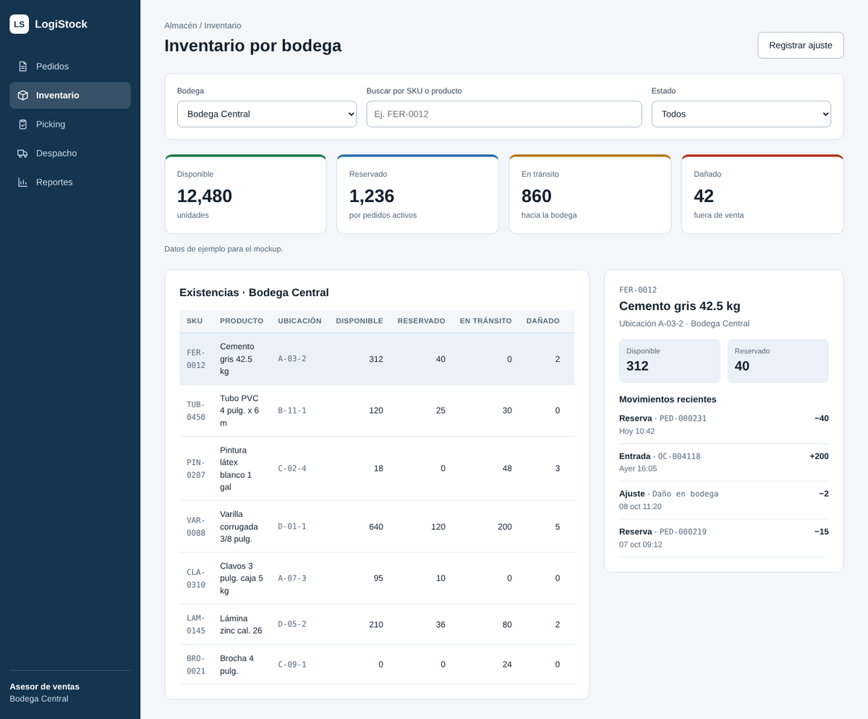
Figura 6. Mockup — Inventario por bodega con estados Disponible, Reservado, En tránsito y Dañado
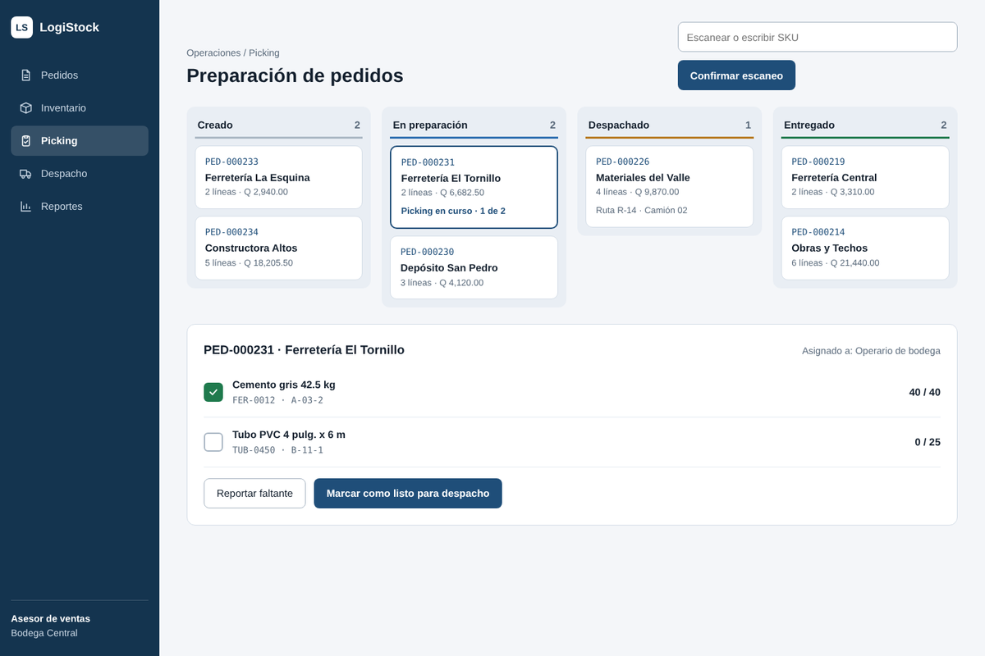
Figura 7. Mockup — Preparación de pedidos (picking) en tablero por estado
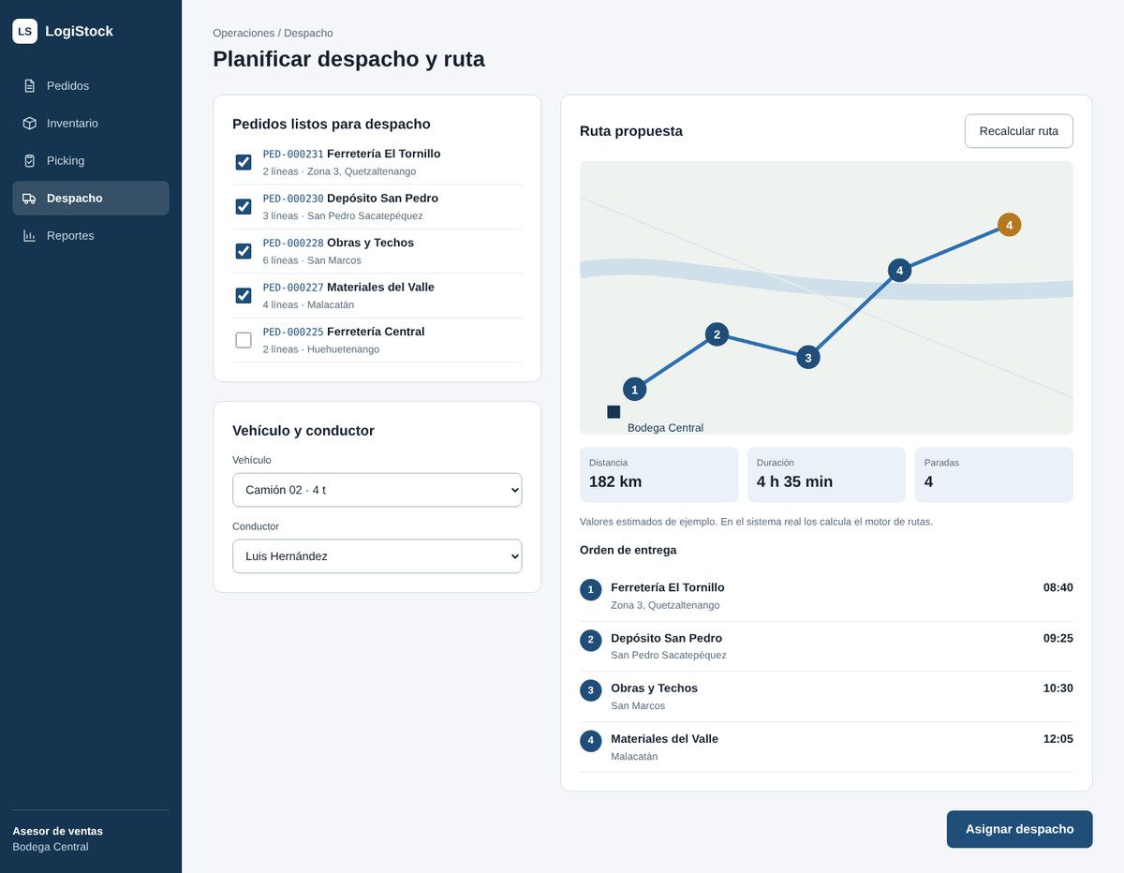
Figura 8. Mockup — Planificación de despacho y ruta
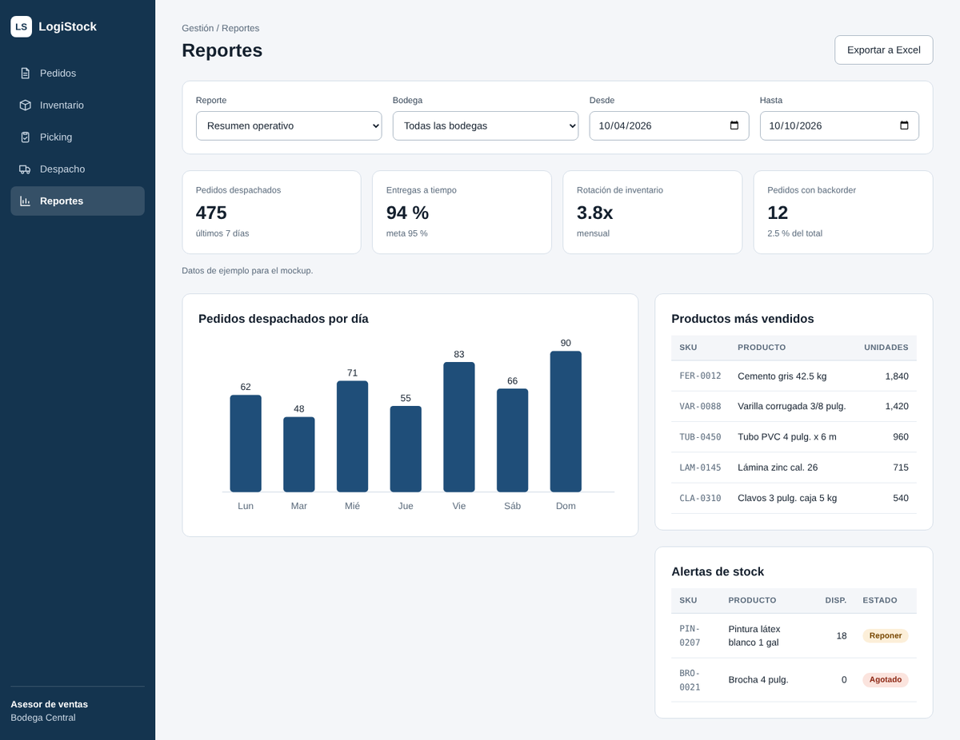
Figura 9. Mockup — Reportes e indicadores operativos

2.6 Modelo de Datos (Entidad-Relación)
El modelo se implementa en PostgreSQL sobre Supabase: 17 tablas, 7 tipos enumerados, 4 funciones transaccionales, un trigger de estados y políticas de seguridad por filas (RLS). El script completo es schema.sql y se ejecuta tal cual en el SQL Editor de Supabase. Para que sea legible, el diagrama se divide en dos vistas: el núcleo comercial y de inventario, y la parte logística.
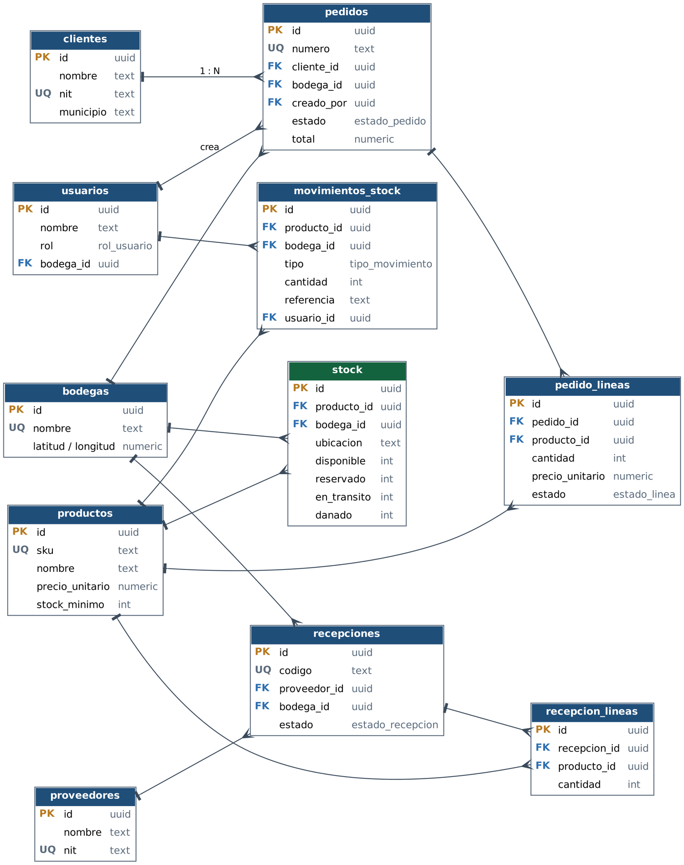
Figura 10. Diagrama entidad-relación — pedidos e inventario
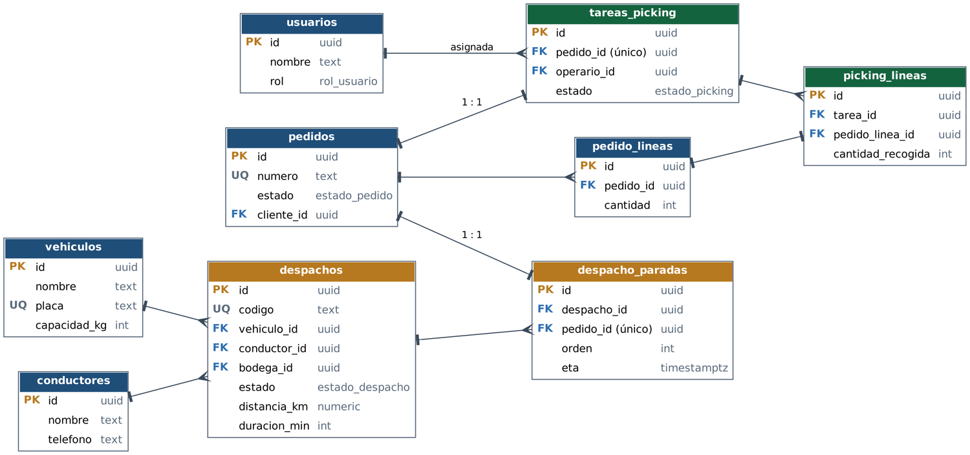
Figura 11. Diagrama entidad-relación — picking y despacho
Decisiones de diseño que sostienen los requisitos y mitigan los riesgos identificados:
Decisión | Qué garantiza
stock único por producto y bodega | Una fila por (producto_id, bodega_id) con restricciones CHECK ≥ 0 en disponible, reservado, en tránsito y dañado: el stock nunca puede quedar negativo (R1).
Función reservar_stock() | Un solo UPDATE condicionado (disponible >= cantidad) mueve unidades de Disponible a Reservado y registra el movimiento. Es la segunda defensa: aunque el lock de Redis fallara, la base no vende de más.
movimientos_stock | Historial de solo inserción con cantidad con signo y referencia (PED-000231, OC-004118). Da trazabilidad a cada cambio de inventario (RF-02).
Trigger de estados de pedido | Solo permite Creado → En preparación → Despachado → Entregado, y la cancelación desde Creado o En preparación.
Llaves únicas 1 a 1 | tareas_picking.pedido_id y despacho_paradas.pedido_id son únicos: el worker de picking es idempotente y un pedido solo va en una ruta.
Columna calculada | pedido_lineas.subtotal = cantidad × precio_unitario se calcula en la base, no en la aplicación.
RLS por rol | Asesor, operario, despachador y administrador solo ven y modifican lo que les corresponde si acceden con su JWT. El backend usa service_role y valida el rol en sus guards.

Verificación: el script se ejecutó en PostgreSQL 16 y se probó la reserva concurrente. Con 100 unidades disponibles, cinco reservas simultáneas de 30 unidades terminaron con 3 aceptadas y 2 rechazadas; el stock final fue 10 disponibles y 90 reservados, sin sobreventa.

2.7 Contrato de la API (OpenAPI 3.0)
Se definió primero el contrato (enfoque contract-first) en openapi.yaml, para que el frontend y el backend se construyan en paralelo. El archivo describe 31 operaciones y 35 esquemas, y se importa directamente en Swagger Editor o Postman. La autenticación es Bearer con el JWT de Supabase, y la ruta base es /api/v1.
Método | Ruta | Propósito
POST | /auth/login | Iniciar sesión
GET | /auth/me | Usuario autenticado y su rol
GET · POST | /clientes | Listar y crear clientes
GET · POST | /productos | Listar y crear productos
GET | /bodegas · /vehiculos · /conductores | Catálogos de apoyo
GET | /inventario | Existencias por bodega con totales por estado
GET | /inventario/{productoId}/movimientos | Movimientos recientes de un producto
POST | /inventario/entradas | Registrar entrada de mercancía
POST | /inventario/ajustes | Registrar ajuste o daño
GET · POST | /pedidos | Listar pedidos y crear pedido de venta (CU-01 y CU-02)
GET | /pedidos/{id} | Detalle con líneas
POST | /pedidos/{id}/cancelar | Cancelar y liberar stock reservado
GET | /picking/tareas · /picking/tareas/{id} | Tablero y detalle de picking
POST | /picking/tareas/{id}/escaneos | Registrar escaneo de SKU
POST | /picking/tareas/{id}/completar | Cerrar la tarea
POST | /despachos/calcular-ruta | Ruta propuesta (distancia, duración, ETA por parada)
GET · POST | /despachos | Listar y asignar despacho
GET | /despachos/{id} | Detalle con paradas
POST | /despachos/{id}/iniciar | Iniciar la ruta
POST | /despachos/{id}/paradas/{paradaId}/entregar | Confirmar entrega de una parada
GET | /reportes/resumen · /mas-vendidos · /alertas-stock | Indicadores, ranking y alertas
GET | /health | Estado del servicio, base de datos y Redis

Códigos de respuesta usados en toda la API:
Código | Cuándo se devuelve
400 | Datos de entrada inválidos (validación de DTO).
401 / 403 | Falta el token o es inválido / el rol no tiene permiso.
404 | El recurso no existe.
409 | Stock insuficiente, o el estado actual no permite la operación (por ejemplo, cancelar un pedido ya despachado).
423 | Otro pedido está reservando el mismo SKU y no se obtuvo el lock en 0.5 s; el cliente puede reintentar.
502 | El motor de rutas no respondió.

Ejemplo de creación de pedido (CU-01). Con política backorder, la línea sin stock queda fuera del total y las demás se reservan:
POST /api/v1/pedidos
{
"cliente_id": "3f1c3a52-…", "bodega_id": "9a7b4c11-…",
"politica_faltantes": "backorder",
"lineas": [
{ "producto_id": "7d1e0a10-…01", "cantidad": 40 },
{ "producto_id": "7d1e0a10-…03", "cantidad": 60 } // solo hay 18
]
}
→ 201 Created línea 1: "reservada" línea 2: "backorder"
→ 409 Conflict si ninguna línea tiene stock, con lineas_sin_stock[]

2.8 Esqueleto del Backend (NestJS)
Con el modelo y el contrato definidos se creó el esqueleto del backend, organizado por módulos. Incluye la configuración de Swagger, la autenticación con roles, el cliente de Supabase, el lock distribuido con Redlock, la cola de picking con BullMQ y el núcleo del sistema: la creación de pedidos con reserva atómica de stock.
backend/
├── src/
│ ├── common/
│ │ ├── supabase/ cliente de Supabase (service_role, solo servidor)
│ │ ├── redis/ LockService (Redlock)
│ │ └── auth/ guard JWT, @Roles, @CurrentUser
│ ├── modules/
│ │ ├── auth/ health/ catalogos/ inventario/
│ │ ├── pedidos/ controller, service, dto, pruebas unitarias
│ │ ├── picking/ controller y PickingProcessor (BullMQ)
│ │ └── despachos/ reportes/
│ ├── config/ app.module.ts main.ts
├── test/
│ └── stock.concurrency.e2e-spec.ts prueba de R1
├── docker-compose.yml .env.example
db/schema.sql
docs/openapi.yaml

Módulo | Estado | Detalle
auth | Hecho | Login con Supabase Auth, /auth/me y guard global con roles.
catalogos | Hecho | Lectura de catálogos y alta de clientes y productos.
inventario | Parcial | Listado con totales y movimientos. Entradas (Iteración 1) y ajustes (Iteración 2) pendientes.
pedidos | Hecho (núcleo) | Crea el pedido con lock por SKU y bodega, reserva atómica, política de faltantes, compensación si algo falla, y encola el picking.
picking | Parcial | Worker BullMQ que crea la tarea y sus líneas. Endpoints de tablero y escaneo (Iteración 3).
despachos | Pendiente | Cálculo de ruta con OSRM y asignación de despacho (Iteración 3).
reportes | Pendiente | Indicadores y alertas (Transición).

Flujo de crear pedido: (1) validar productos, (2) tomar los locks ordenados de cada SKU y bodega, (3) crear el pedido, (4) llamar a reservar_stock() por línea, (5) aplicar la política de faltantes, (6) guardar líneas y totales con IVA del 12 %, (7) encolar la tarea de picking. Si ocurre un error después de reservar, se libera lo reservado y se elimina el pedido.
Pruebas incluidas: una prueba unitaria (pedido sin stock → 409 y sin pedido residual) y una prueba e2e de concurrencia que lanza cinco pedidos simultáneos de 30 unidades sobre 100 disponibles y espera exactamente 3 aceptados y 2 rechazados.

2.9 Casos de Uso Adicionales
En la Fase de Inicio se especificaron en detalle los dos casos de uso críticos, CU-01 y CU-02, porque concentran el riesgo técnico. Para completar el modelo de casos de uso y cubrir todos los requisitos funcionales (RF-01 a RF-07), esta sección especifica los casos restantes con el mismo formato: actor, precondiciones, flujo básico, flujos alternativos, excepciones y postcondición. También se indica el requisito que cubre y el endpoint de la API que lo implementa, lo que permite rastrear cada caso hasta el código.
Los actores del Documento de Visión son siete, pero el sistema los agrupa en cuatro roles técnicos para simplificar la seguridad (guard de la API y políticas RLS de la base). La tabla muestra esa equivalencia. Una limitación consciente de v1 es que el Chofer comparte el rol despachador con el Jefe de Logística; si en la práctica el chofer solo debe ver su propia ruta, en una versión posterior se separa en un rol propio.
Actor del negocio | Rol técnico | Casos de uso que ejecuta
Encargado de Compras | operario_bodega | Registra entradas de mercancía (CU-03).
Almacenista | operario_bodega | Ajustes, daños y picking (CU-04, CU-05).
Asesor de Ventas | asesor_ventas | Pedidos y cancelaciones (CU-01, CU-02, CU-08).
Jefe de Logística | despachador | Planifica despachos y rutas (CU-06).
Chofer / Repartidor | despachador | Consulta su ruta y confirma entregas (CU-07).
Administrador | administrador | Catálogos, usuarios y reportes; puede ejecutar cualquier operación (CU-10).
Proveedor | (sin acceso) | Actor externo; no usa el sistema en v1.

CU-03: Registrar Entrada de Mercancía
Actor | Encargado de Compras (rol técnico operario_bodega)
Objetivo | Aumenta el stock disponible de una bodega cuando llega mercancía de un proveedor y deja el rastro del movimiento.
Requisito | RF-01
Precondiciones | Usuario autenticado con rol operario_bodega o administrador.  El proveedor y los productos existen en el catálogo.  La bodega de destino está activa.
Flujo básico | 1. El usuario elige el proveedor y la bodega que recibe.  2. Agrega una línea por producto (SKU y cantidad recibida).  3. El sistema valida que cada SKU exista y que la cantidad sea mayor que cero.  4. El usuario confirma la recepción.  5. El sistema crea la recepción con su código (OC-xxxxxx) y, por cada línea, suma al Disponible; si el producto no tenía fila de stock en esa bodega, la crea.  6. El sistema registra un movimiento de tipo entrada con la referencia de la recepción y el usuario.  7. Se muestra el comprobante y el nuevo stock disponible.
Flujos alternativos | A1 — Recepción parcial: solo se registran las cantidades realmente recibidas; lo que falte se gestiona con el proveedor fuera del sistema.  A2 — Producto no existe en el catálogo: el administrador lo da de alta y se retoma la recepción.
Excepciones | E1 — Cantidad menor o igual a cero o SKU inexistente: se rechaza con error 400 indicando la línea.  E2 — Falla de la base de datos a mitad del registro: la operación debe ejecutarse en una sola transacción; si falla, ninguna línea queda registrada.
Postcondición | Stock Disponible incrementado, un movimiento de entrada por línea y recepción en estado recibida.
Endpoint | POST /inventario/entradas

CU-04: Ajustar Inventario y Registrar Daño
Actor | Almacenista (rol técnico operario_bodega)
Objetivo | Corrige diferencias de inventario o retira de la venta unidades dañadas, siempre con motivo y responsable.
Requisito | RF-02
Precondiciones | Usuario autenticado con rol operario_bodega o administrador.  El producto tiene existencia registrada en esa bodega.
Flujo básico | 1. El usuario busca el SKU en Inventario por bodega y elige "Registrar ajuste".  2. Indica el tipo (ajuste o daño), la cantidad y el motivo, que es obligatorio.  3. El sistema verifica que el resultado no deje ninguna cantidad negativa.  4. Si es daño, mueve las unidades de Disponible a Dañado; si es ajuste, suma o resta del Disponible.  5. Registra el movimiento con el usuario y el motivo.  6. Muestra el stock actualizado.
Flujos alternativos | A1 — Ajustes grandes: como regla de negocio a validar con el cliente, un ajuste sobre cierto porcentaje del stock requiere aprobación del administrador.
Excepciones | E1 — El ajuste dejaría el Disponible en negativo: se rechaza con error 409.  E2 — Se intenta dar de baja unidades Reservadas: no se permite; primero se debe cancelar el pedido que las reservó.
Postcondición | Stock ajustado, movimiento de tipo ajuste o danio con motivo y usuario.
Endpoint | POST /inventario/ajustes

CU-05: Preparar Pedido (Picking)
Actor | Almacenista (rol técnico operario_bodega)
Objetivo | Guía al operario para recoger físicamente cada producto del pedido, validando con escaneo que lleva lo correcto.
Requisito | RF-04
Precondiciones | Pedido en estado Creado con su tarea de picking ya generada por el worker de BullMQ.  Usuario autenticado con rol operario_bodega.
Flujo básico | 1. El operario abre el tablero de picking y toma la tarea.  2. Va a la ubicación indicada (A-03-2) y escanea el SKU.  3. El sistema valida que el SKU pertenezca a la tarea y que aún falte cantidad.  4. Suma lo recogido; en el primer escaneo la tarea pasa a En curso y el pedido a En preparación.  5. Se repite por cada línea hasta que todas estén completas.  6. El operario marca la tarea como lista; el sistema la cierra y deja el pedido listo para despacho.
Flujos alternativos | A1 — Cantidad grande: el operario puede escanear una vez indicando la cantidad en lugar de escanear unidad por unidad.
Excepciones | E1 — SKU que no pertenece al pedido o cantidad excedida: se rechaza el escaneo con un mensaje claro.  E2 — El producto no está en la ubicación: el operario reporta faltante; la tarea queda con_faltante y se avisa al asesor de ventas para ofrecer sustituto o backorder.  E3 — Se pierde la conexión: el escaneo no se registra y se reintenta (v1 no contempla modo offline).
Postcondición | Tarea completada o con faltante; pedido listo para asignarse a una ruta.
Endpoint | GET /picking/tareas · POST /picking/tareas/{id}/escaneos · POST /picking/tareas/{id}/completar

CU-06: Planificar Despacho y Ruta
Actor | Jefe de Logística (rol técnico despachador)
Objetivo | Agrupa pedidos listos en un viaje, calcula el orden de entrega más corto y asigna vehículo y conductor.
Requisito | RF-05
Precondiciones | Pedidos con picking completado y aún sin ruta.  Existe al menos un vehículo y un conductor activos.  Los clientes tienen coordenadas de entrega.
Flujo básico | 1. El jefe de logística selecciona los pedidos listos para despacho.  2. Elige vehículo y conductor.  3. El sistema consulta al motor de rutas (OSRM), ordena las paradas y estima distancia, duración y hora de llegada por parada.  4. El jefe revisa la ruta propuesta.  5. Pulsa "Asignar despacho".  6. El sistema crea el despacho con sus paradas en orden y pasa los pedidos a Despachado.
Flujos alternativos | A1 — El jefe no acepta el orden: recalcula o reordena manualmente las paradas.  A2 — La carga supera la capacidad del vehículo: el sistema advierte y sugiere dividir en dos viajes.
Excepciones | E1 — OSRM no responde (riesgo R2): se usa Google Directions o una ruta en caché; si todo falla, se responde 502 y el jefe ordena manualmente.  E2 — Un pedido ya está en otra ruta: se rechaza con error 409.
Postcondición | Despacho en estado planificado con paradas ordenadas; pedidos en Despachado.
Endpoint | POST /despachos/calcular-ruta · POST /despachos

CU-07: Confirmar Entrega
Actor | Chofer / Repartidor (rol técnico despachador)
Objetivo | Permite al chofer consultar su ruta del día y confirmar cada entrega desde el navegador del teléfono.
Requisito | RF-06
Precondiciones | Despacho en estado planificado asignado al conductor.  El chofer tiene acceso web desde su teléfono.
Flujo básico | 1. El chofer abre su ruta del día y la inicia; el despacho pasa a En ruta.  2. Llega a la primera parada y entrega el pedido.  3. Confirma la entrega en la aplicación.  4. El sistema pasa el pedido a Entregado y registra la hora real.  5. Se repite para cada parada.  6. Al confirmar la última, el despacho queda Finalizado.
Flujos alternativos | A1 — Cliente ausente: la parada queda pendiente y el jefe de logística la reprograma (gestión manual en v1).
Excepciones | E1 — Sin conexión al confirmar: no se registra y se reintenta cuando haya señal; no se marca como entregado por adelantado.  E2 — Se confirma una parada de otro despacho: se rechaza con error 404.
Postcondición | Pedido Entregado, hora de entrega registrada y, si era la última parada, despacho Finalizado.
Endpoint | POST /despachos/{id}/iniciar · POST /despachos/{id}/paradas/{paradaId}/entregar

CU-08: Cancelar Pedido
Actor | Asesor de Ventas (rol técnico asesor_ventas)
Objetivo | Anula un pedido y devuelve al inventario las unidades que había reservado.
Requisito | RF-02, RF-03
Precondiciones | El pedido está en estado Creado o En preparación.  Usuario autenticado con rol asesor_ventas o administrador.
Flujo básico | 1. El asesor abre el detalle del pedido y elige Cancelar.  2. El sistema toma el lock de cada SKU del pedido.  3. Por cada línea reservada ejecuta liberar_stock(): Reservado vuelve a Disponible.  4. Registra un movimiento de tipo liberacion por línea.  5. Cambia el estado a Cancelado; el trigger de la base valida que la transición sea permitida.  6. La tarea de picking deja de aparecer en el tablero del operario.
Flujos alternativos | A1 — Las líneas en backorder no tenían stock apartado, por lo que no se libera nada para ellas.
Excepciones | E1 — El pedido ya está Despachado o Entregado: se rechaza con error 409.  E2 — No se obtiene el lock en 0.5 s: se responde 423 y se puede reintentar.
Postcondición | Pedido Cancelado y stock devuelto al Disponible.
Endpoint | POST /pedidos/{id}/cancelar

CU-09: Consultar Inventario
Actor | Cualquier usuario autenticado
Objetivo | Muestra las existencias por bodega con sus cuatro estados y el historial reciente de cada producto.
Requisito | RF-02
Precondiciones | Usuario autenticado.
Flujo básico | 1. El usuario elige la bodega.  2. Opcionalmente filtra por SKU, nombre o estado (normal, stock bajo, agotado).  3. El sistema devuelve las existencias con totales de Disponible, Reservado, En tránsito y Dañado.  4. El usuario selecciona un SKU para ver sus movimientos recientes.
Flujos alternativos | A1 — Sin resultados: se muestra un mensaje vacío con la opción de limpiar filtros.
Excepciones | E1 — No se indica la bodega: error 400.
Postcondición | Ninguna (consulta de solo lectura).
Endpoint | GET /inventario · GET /inventario/{productoId}/movimientos

CU-10: Consultar Reportes
Actor | Administrador y Jefe de Logística
Objetivo | Ofrece indicadores para decidir: despachos, cumplimiento de entregas, rotación y alertas de stock.
Requisito | RF-05, RF-06
Precondiciones | Usuario autenticado con rol administrador.
Flujo básico | 1. El usuario elige el reporte, la bodega y el rango de fechas.  2. El sistema calcula los indicadores del periodo.  3. Muestra tarjetas de resumen, el gráfico de despachos por día, los productos más vendidos y las alertas de stock.  4. Opcionalmente exporta el reporte a Excel.
Flujos alternativos | A1 — Rango sin datos: se muestran los indicadores en cero.
Excepciones | E1 — Fecha final anterior a la inicial: error 400.
Postcondición | Ninguna (consulta de solo lectura).
Endpoint | GET /reportes/resumen · /mas-vendidos · /alertas-stock

CU-11: Iniciar Sesión y Controlar Acceso
Actor | Todos los actores
Objetivo | Autentica al usuario y limita lo que puede ver y hacer según su rol.
Requisito | RF-07
Precondiciones | El usuario tiene una cuenta activa con un rol asignado.
Flujo básico | 1. El usuario ingresa correo y contraseña.  2. El sistema los valida con Supabase Auth y devuelve un token JWT.  3. El sistema carga el perfil y el rol del usuario.  4. La interfaz muestra solo los módulos permitidos para ese rol.  5. En cada solicitud posterior, el servidor valida el token y el rol antes de ejecutar la operación.
Flujos alternativos | A1 — Contraseña olvidada: se usa el flujo de recuperación de Supabase Auth.
Excepciones | E1 — Credenciales incorrectas: error 401 sin indicar cuál dato falló.  E2 — Usuario inactivo: error 401.  E3 — Rol sin permiso para la operación: error 403.
Postcondición | Sesión iniciada y token vigente.
Endpoint | POST /auth/login · GET /auth/me

2.10 Diagramas de Estados
Dos objetos del dominio cambian de estado de forma controlada y por eso se modelan con diagramas de estados: el pedido de venta y las unidades de inventario. Documentar estas transiciones evita estados imposibles (por ejemplo, entregar un pedido cancelado) y deja claro qué evento dispara cada cambio.

Estados del pedido
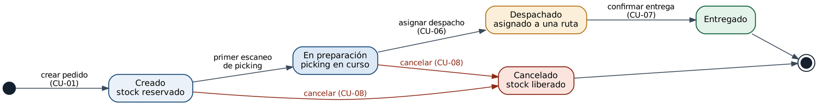
Figura 12. Diagrama de estados del pedido de venta
El pedido nace en estado Creado, cuando el stock ya quedó reservado. Avanza en una sola dirección hasta Entregado, y solo puede cancelarse mientras no haya salido de la bodega. Esta regla no depende solo de la aplicación: el trigger validar_transicion_pedido() de la base de datos rechaza cualquier cambio fuera de esta tabla.
Desde | Hacia | Evento que lo provoca | Quién | Efecto sobre el stock
(inicio) | Creado | Se confirma el pedido (CU-01) | Asesor de Ventas | Disponible pasa a Reservado
Creado | En preparación | Primer escaneo de picking (CU-05) | Almacenista | Ninguno
En preparación | Despachado | Se asigna a un despacho (CU-06) | Jefe de Logística | Reservado sale del inventario
Despachado | Entregado | Se confirma la entrega (CU-07) | Chofer | Ninguno
Creado | Cancelado | Cancelación (CU-08) | Asesor de Ventas | Reservado vuelve a Disponible
En preparación | Cancelado | Cancelación (CU-08) | Asesor de Ventas | Reservado vuelve a Disponible

Cualquier otra transición, como Despachado a Cancelado o Entregado a Creado, es inválida y la API responde 409.

Estados de las unidades de inventario
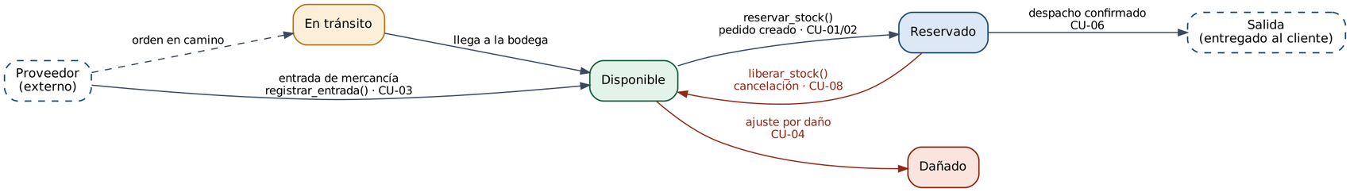
Figura 13. Diagrama de estados de las unidades de inventario
Cada unidad de un producto está siempre en uno de cuatro estados, los mismos que lleva la tabla stock (disponible, reservado, en_transito y danado). Solo el estado Disponible se puede vender. La suma de los cuatro estados más lo que ya salió es lo que físicamente pasó por la bodega, lo que permite cuadrar el inventario.
Desde | Hacia | Función o caso de uso | Movimiento registrado
Proveedor | Disponible | registrar_entrada() · CU-03 | entrada (+)
En tránsito | Disponible | Llegada de la mercancía a la bodega | entrada (+)
Disponible | Reservado | reservar_stock() · CU-01 y CU-02 | reserva (−)
Reservado | Disponible | liberar_stock() · CU-08 | liberacion (+)
Reservado | Salida | Despacho confirmado · CU-06 | despacho
Disponible | Dañado | Ajuste por daño · CU-04 | danio

2.11 Diagramas de Actividad
Los diagramas de actividad describen el flujo paso a paso de los dos procesos operativos más largos: preparar un pedido y despacharlo. Cada actividad está coloreada según quién la ejecuta (la leyenda aparece arriba de cada figura), lo que permite ver los puntos de contacto entre personas y sistema. Los rombos son decisiones y los círculos marcan inicio y fin.

Preparación de pedidos (picking)
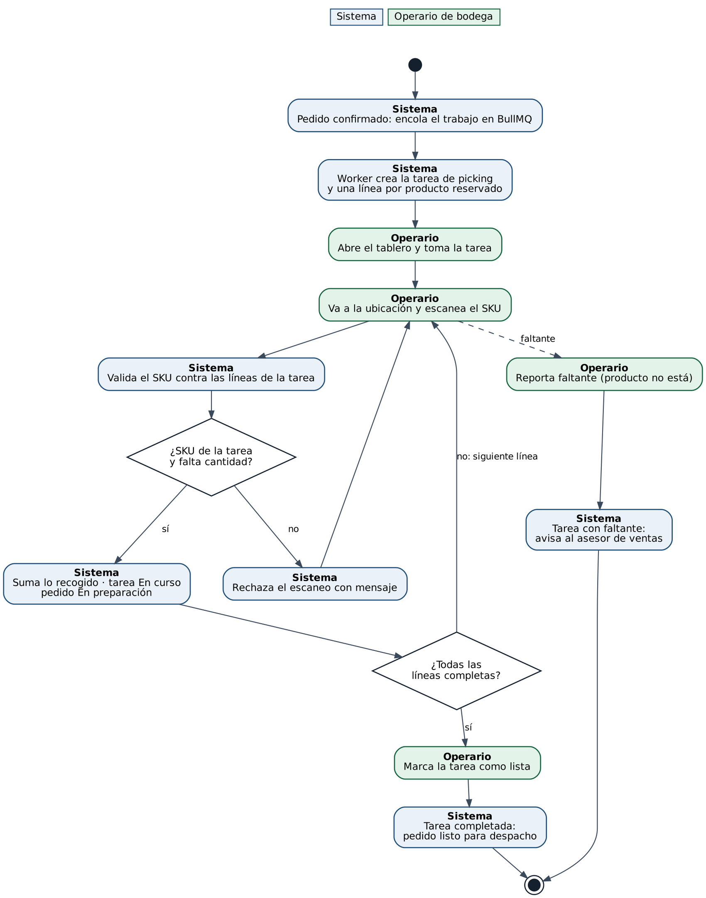
Figura 14. Diagrama de actividad — preparación de pedidos (CU-05)
Cómo leerlo: el proceso empieza solo, sin intervención humana, cuando un pedido se confirma y el worker de BullMQ crea la tarea. Desde ahí el operario escanea SKU por SKU. Cada escaneo pasa por dos validaciones: que el SKU pertenezca a la tarea y que aún falte cantidad. El ciclo se repite hasta completar todas las líneas. Si el producto no está en su ubicación, el operario reporta faltante y el flujo termina de otra forma: la tarea queda marcada y se avisa al asesor para que ofrezca un sustituto o un backorder.
Reglas de negocio que muestra el diagrama:
- Un escaneo inválido nunca modifica el stock ni las cantidades recogidas.
- El primer escaneo válido cambia el pedido a En preparación y la tarea a En curso.
- La tarea solo se cierra como completada cuando todas las líneas están completas; en cualquier otro caso debe cerrarse con faltante.
- El worker es idempotente: si BullMQ reintenta el trabajo, no se duplica la tarea (riesgo R5).

Planificación de despacho (CU-06)
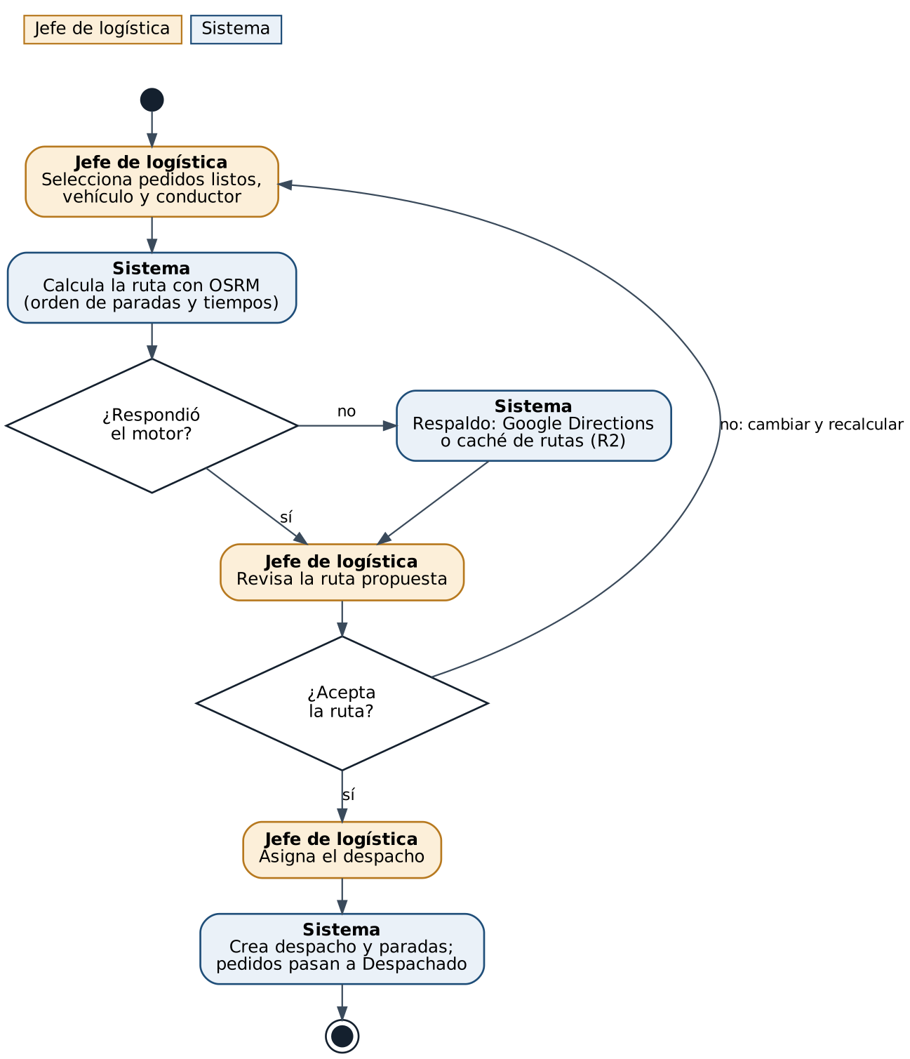
Figura 15. Diagrama de actividad — planificación de despacho (CU-06)
Cómo leerlo: el jefe de logística elige pedidos, vehículo y conductor; el sistema propone el orden de entrega con el motor de rutas. Aquí está el mitigante del riesgo R2: si OSRM no responde, el sistema recurre a Google Directions o a una ruta en caché antes de pedir al jefe que ordene manualmente. Si el jefe no acepta la propuesta, puede cambiar la selección y recalcular tantas veces como necesite. Al asignar, el sistema crea el despacho con sus paradas y los pedidos pasan a Despachado.

Entrega en ruta (CU-07)
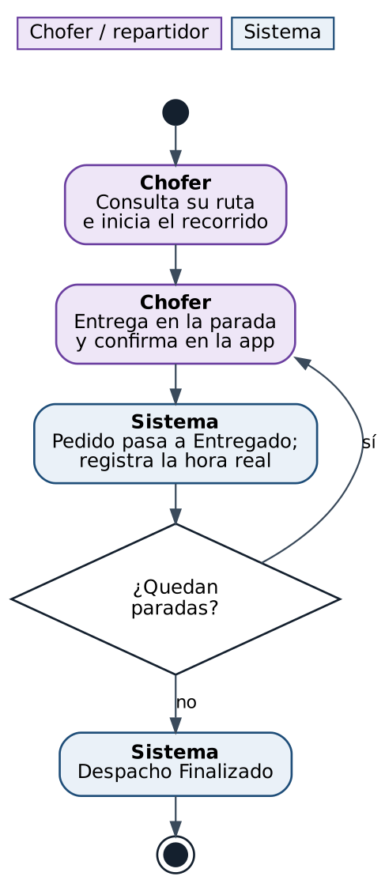
Figura 16. Diagrama de actividad — entrega en ruta (CU-07)
Cómo leerlo: una vez asignado el despacho, el chofer consulta su ruta y la inicia. En cada parada entrega y confirma desde la aplicación; el sistema pasa el pedido a Entregado y guarda la hora real. El ciclo se repite mientras queden paradas, y al confirmar la última el despacho se finaliza automáticamente.
Reglas de negocio que muestra el diagrama:
- Un pedido solo puede pertenecer a una ruta (llave única en despacho_paradas.pedido_id).
- El orden de las paradas se guarda y no se repite dentro de un mismo despacho.
- Las entregas se confirman parada por parada; el despacho se finaliza automáticamente al confirmar la última.
- Los tiempos mostrados son estimaciones del motor de rutas; la hora real de entrega queda en entregada_at.

2.12 Diagrama de Navegación
El diagrama de navegación muestra cómo se mueve el usuario entre las pantallas del mockup (sección 2.5) y con qué caso de uso se relaciona cada una. Sirve de guía para construir el frontend: define las rutas, qué pantallas existen y cuáles requieren un rol específico.
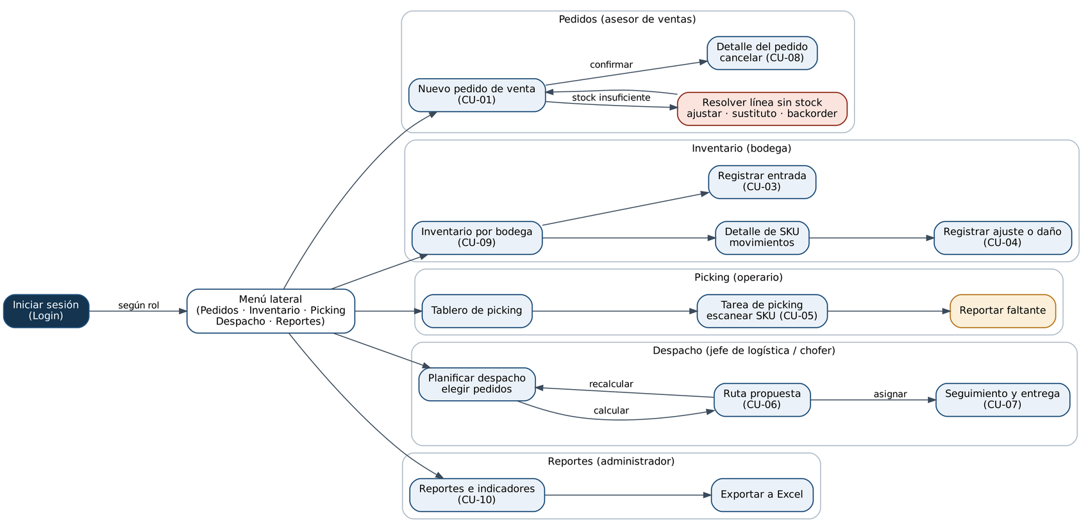
Figura 17. Diagrama de navegación entre pantallas
Después de iniciar sesión, el usuario llega a un menú lateral común, pero solo ve los módulos que su rol permite. Cada módulo agrupa sus pantallas: por ejemplo, desde Nuevo pedido se entra a la resolución de una línea sin stock (ajustar la cantidad, ver sustitutos o dejarla en backorder) y se vuelve al pedido. La pantalla de ruta permite volver a Planificar para recalcular.
Rol técnico | Pantalla inicial | Módulos visibles en el menú
asesor_ventas | Nuevo pedido de venta | Pedidos, Inventario (solo lectura)
operario_bodega | Tablero de picking | Inventario, Picking
despachador | Planificar despacho | Picking (lectura), Despacho
administrador | Reportes | Todos los módulos

2.13 Diagrama de Despliegue
El diagrama de despliegue muestra en qué infraestructura corre cada componente y cómo se comunican. La decisión central es usar Supabase como servicio gestionado para la base de datos y la autenticación, y mantener propios solo los componentes con lógica de negocio: la API, el worker, Redis y el motor de rutas. Así el equipo se concentra en el código que aporta valor y no en administrar PostgreSQL.
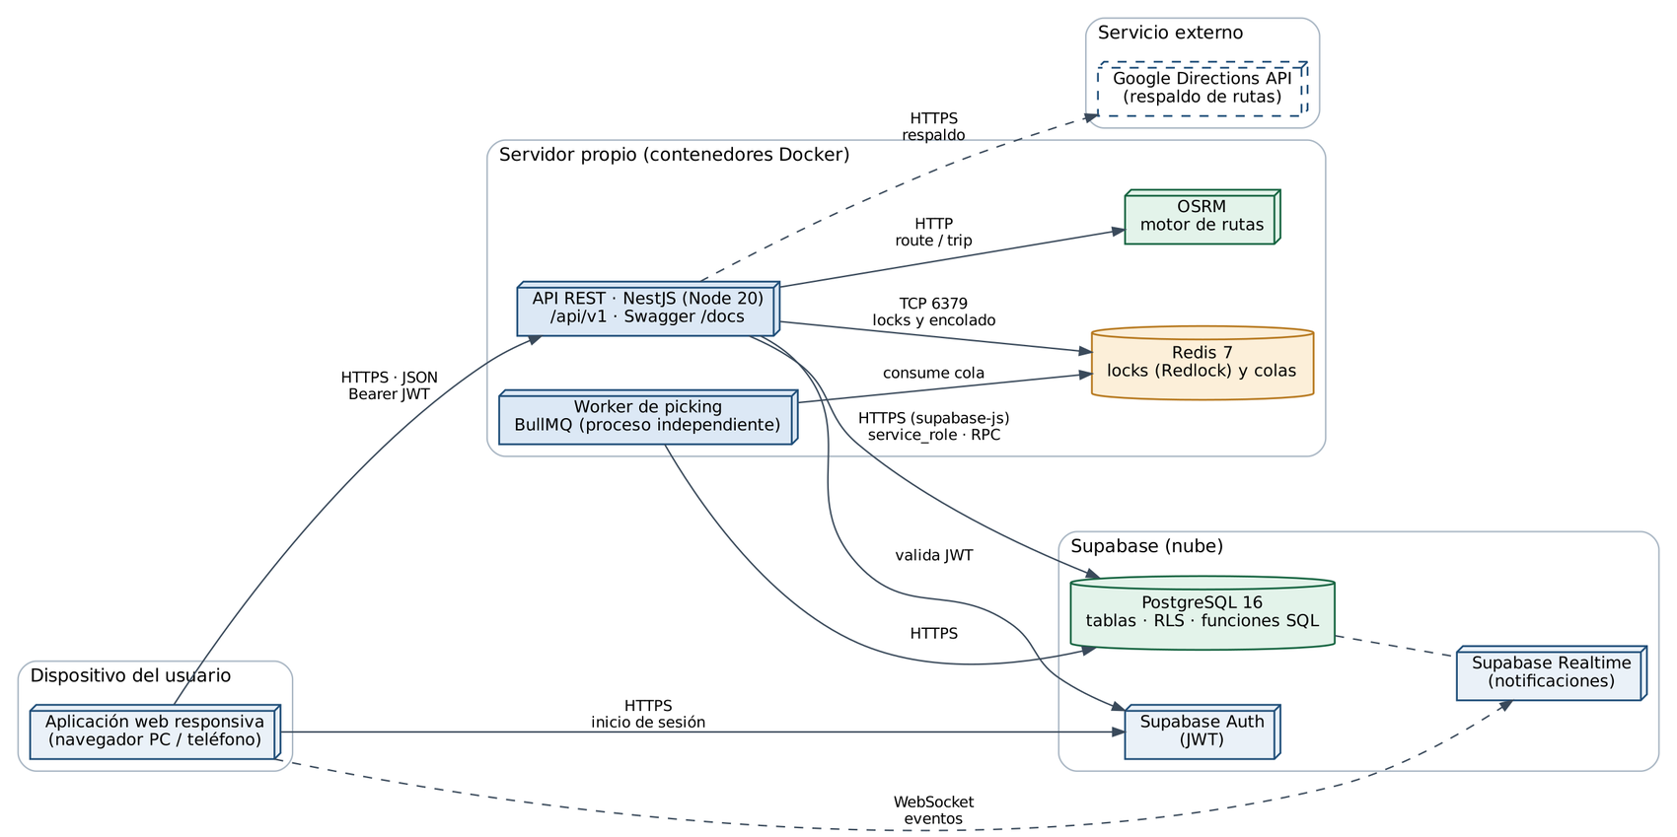
Figura 18. Diagrama de despliegue
Nodo | Tecnología | Responsabilidad | Comunicación
Aplicación web | Navegador (PC o teléfono) | Interfaz del mockup; el chofer la usa desde su teléfono. | HTTPS con la API y con Supabase Auth
API REST | NestJS sobre Node 20, contenedor Docker | Reglas de negocio, validación de roles, locks y encolado. Documentación en /docs. | Supabase por HTTPS, Redis por TCP 6379, OSRM por HTTP
Worker de picking | BullMQ, proceso independiente | Crea las tareas de picking fuera del flujo de la solicitud. | Lee de Redis y escribe en Supabase
Redis 7 | Contenedor Docker (administrado en producción) | Locks distribuidos por SKU y bodega (Redlock) y colas de BullMQ. | TCP, con contraseña
Supabase | PostgreSQL 16, Auth y Realtime | Datos, políticas RLS, funciones SQL transaccionales y autenticación JWT. | HTTPS; WebSocket para Realtime
OSRM | Contenedor Docker con mapa regional | Calcula rutas y distancias sin costo por consulta. | HTTP interno
Google Directions | API externa | Respaldo si OSRM no responde (riesgo R2). | HTTPS, con llave de API

Decisiones y consecuencias:
- La API no guarda estado en memoria, por lo que se puede escalar horizontalmente con varias réplicas; los locks de Redis garantizan que las réplicas no se pisen entre sí al reservar stock.
- El worker corre como proceso aparte para que una cola atascada no afecte los tiempos de respuesta de la API.
- La llave service_role de Supabase solo existe en el servidor; el navegador usa únicamente el token del usuario, y RLS protege el acceso directo.
- Redis es un punto crítico para reservar stock. Si cae, la API responde error en lugar de reservar sin lock (excepción E2 de CU-01); la base de datos sigue protegida por la condición atómica de reservar_stock().
- Las variables de entorno (llaves de Supabase, URL de Redis, URL de OSRM, llave de Google) se configuran por ambiente y nunca se versionan.

2.14 Diccionario de Datos
El diccionario describe cada tabla y cada campo del modelo de la sección 2.6: tipo de dato, restricciones y significado. Los tipos y las restricciones se extrajeron directamente de la base de datos creada con schema.sql, de modo que coinciden con lo implementado; las descripciones explican el uso de negocio. Convenciones: todas las llaves son UUID, las fechas son timestamptz (con zona horaria), los montos son numeric en quetzales y los textos descriptivos se guardan en español.
Tipos enumerados
Tipo | Valores | Uso
rol_usuario | asesor_ventas · operario_bodega · despachador · administrador | Perfil de acceso del usuario.
estado_pedido | creado · en_preparacion · despachado · entregado · cancelado | Ciclo de vida del pedido (ver 2.10).
estado_linea | reservada · backorder | Si la línea tiene stock apartado o quedó pendiente por falta de stock.
estado_picking | pendiente · en_curso · completado · con_faltante | Avance de la tarea de preparación.
estado_despacho | planificado · en_ruta · finalizado · cancelado | Avance del viaje.
estado_recepcion | pendiente · recibida · cancelada | Avance de una entrada de mercancía.
tipo_movimiento | entrada · reserva · liberacion · despacho · ajuste · danio · transferencia | Motivo de un movimiento de inventario.

Tabla usuarios
Perfil de cada persona que usa el sistema. Extiende a auth.users de Supabase (misma llave) y guarda el rol que decide qué puede hacer.
Campo | Tipo | Restricciones | Descripción
id | uuid | PK | Mismo UUID del usuario en Supabase Auth.
nombre | text | obligatorio | Nombre completo que se muestra en pantalla.
rol | rol_usuario | obligatorio | Rol técnico: asesor_ventas, operario_bodega, despachador o administrador.
bodega_id | uuid | FK → bodegas | Bodega habitual de trabajo (opcional).
activo | bool | obligatorio · por defecto true | Si es false, el usuario no puede iniciar sesión en la API.
created_at | timestamptz | obligatorio · por defecto now() | Fecha de alta.

Tabla bodegas
Almacenes físicos. El sistema es multi-bodega desde el día uno.
Campo | Tipo | Restricciones | Descripción
id | uuid | PK | Identificador único (UUID generado automáticamente).
nombre | text | único · obligatorio | Nombre único, por ejemplo "Bodega Central".
direccion | text |  | Dirección física.
latitud | numeric(9,6) |  | Latitud del punto de salida de las rutas.
longitud | numeric(9,6) |  | Longitud del punto de salida de las rutas.
activa | bool | obligatorio · por defecto true | Permite desactivar una bodega sin borrar su historial.

Tabla clientes
Compradores a quienes se les vende y despacha.
Campo | Tipo | Restricciones | Descripción
id | uuid | PK | Identificador único (UUID generado automáticamente).
nombre | text | obligatorio | Razón social o nombre comercial.
nit | text | único · obligatorio | Número de identificación tributaria; único.
telefono | text |  | Teléfono de contacto para la entrega.
direccion | text |  | Dirección de entrega.
municipio | text |  | Municipio, usado para agrupar paradas.
latitud | numeric(9,6) |  | Coordenada de entrega para el cálculo de ruta.
longitud | numeric(9,6) |  | Coordenada de entrega para el cálculo de ruta.
created_at | timestamptz | obligatorio · por defecto now() | Fecha y hora de creación.

Tabla proveedores
Origen de la mercancía. En v1 no usan el sistema; solo se registran para las entradas.
Campo | Tipo | Restricciones | Descripción
id | uuid | PK | Identificador único (UUID generado automáticamente).
nombre | text | obligatorio | Nombre del proveedor.
nit | text | único | NIT, único si se indica.
telefono | text |  | Teléfono de contacto.
correo | text |  | Correo de contacto.

Tabla productos
Catálogo maestro por SKU.
Campo | Tipo | Restricciones | Descripción
id | uuid | PK | Identificador único (UUID generado automáticamente).
sku | text | único · obligatorio | Código único del producto, por ejemplo FER-0012.
nombre | text | obligatorio | Descripción comercial.
unidad | text | obligatorio · por defecto unidad | Unidad de medida (unidad, bolsa, caja...).
precio_unitario | numeric(12,2) | obligatorio | Precio de venta en quetzales, sin IVA.
stock_minimo | int | CHECK >= 0 · obligatorio · por defecto 0 | Umbral: si el disponible es menor o igual, el producto se marca como "Stock bajo".
activo | bool | obligatorio · por defecto true | Si es false, el producto no se puede vender.
created_at | timestamptz | obligatorio · por defecto now() | Fecha y hora de creación.

Tabla stock
Existencias de un producto en una bodega, separadas por estado. Es la tabla crítica para el riesgo R1 (sobreventa).
Campo | Tipo | Restricciones | Descripción
id | uuid | PK | Identificador único (UUID generado automáticamente).
producto_id | uuid | FK → productos · único con bodega_id · obligatorio | Producto al que pertenece la existencia.
bodega_id | uuid | FK → bodegas · único con producto_id · obligatorio | Bodega donde está.
ubicacion | text |  | Ubicación física: pasillo-estante-nivel (A-03-2).
disponible | int | CHECK >= 0 · obligatorio · por defecto 0 | Unidades libres para vender.
reservado | int | CHECK >= 0 · obligatorio · por defecto 0 | Unidades apartadas por pedidos activos.
en_transito | int | CHECK >= 0 · obligatorio · por defecto 0 | Unidades que vienen hacia la bodega y aún no se pueden vender.
danado | int | CHECK >= 0 · obligatorio · por defecto 0 | Unidades fuera de venta por daño.
updated_at | timestamptz | obligatorio · por defecto now() | Última modificación.

Tabla movimientos_stock
Historial de solo inserción de todo cambio de inventario. Da trazabilidad y permite auditar.
Campo | Tipo | Restricciones | Descripción
id | uuid | PK | Identificador único (UUID generado automáticamente).
producto_id | uuid | FK → productos · obligatorio | Producto afectado.
bodega_id | uuid | FK → bodegas · obligatorio | Bodega afectada.
tipo | tipo_movimiento | obligatorio | entrada, reserva, liberacion, despacho, ajuste, danio o transferencia.
cantidad | int | CHECK ≠ 0 · obligatorio | Unidades con signo: negativo resta del disponible, positivo suma. No puede ser 0.
referencia | text |  | Documento origen: PED-000231, OC-004118, etc.
usuario_id | uuid | FK → usuarios | Quién hizo el movimiento.
created_at | timestamptz | obligatorio · por defecto now() | Fecha y hora de creación.

Tabla recepciones
Cabecera de una entrada de mercancía de un proveedor (CU-03).
Campo | Tipo | Restricciones | Descripción
id | uuid | PK | Identificador único (UUID generado automáticamente).
codigo | text | único · obligatorio | Código único del documento (OC-004118).
proveedor_id | uuid | FK → proveedores · obligatorio | Proveedor que entrega.
bodega_id | uuid | FK → bodegas · obligatorio | Bodega que recibe.
estado | estado_recepcion | obligatorio · por defecto pendiente | pendiente, recibida o cancelada.
recibida_por | uuid | FK → usuarios | Usuario que la recibió.
created_at | timestamptz | obligatorio · por defecto now() | Fecha de creación del documento.
recibida_at | timestamptz |  | Fecha y hora de recepción efectiva.

Tabla recepcion_lineas
Productos y cantidades de cada recepción.
Campo | Tipo | Restricciones | Descripción
id | uuid | PK | Identificador único (UUID generado automáticamente).
recepcion_id | uuid | FK → recepciones · obligatorio | Recepción a la que pertenece; se borra en cascada.
producto_id | uuid | FK → productos · obligatorio | Producto recibido.
cantidad | int | CHECK > 0 · obligatorio | Unidades recibidas; mayor que 0.

Tabla pedidos
Cabecera del pedido de venta (CU-01).
Campo | Tipo | Restricciones | Descripción
id | uuid | PK | Identificador único (UUID generado automáticamente).
numero | text | único · obligatorio · secuencia | Número legible y secuencial: PED-000231.
cliente_id | uuid | FK → clientes · obligatorio | Cliente que compra.
bodega_id | uuid | FK → bodegas · obligatorio | Bodega desde la que se despacha.
estado | estado_pedido | obligatorio · por defecto creado | creado, en_preparacion, despachado, entregado o cancelado. Un trigger valida las transiciones.
subtotal | numeric(12,2) | obligatorio · por defecto 0 | Suma de las líneas reservadas, sin IVA.
iva | numeric(12,2) | obligatorio · por defecto 0 | IVA calculado (12 %).
total | numeric(12,2) | obligatorio · por defecto 0 | Subtotal más IVA.
creado_por | uuid | FK → usuarios · obligatorio | Asesor que creó el pedido.
created_at | timestamptz | obligatorio · por defecto now() | Fecha de creación.
updated_at | timestamptz | obligatorio · por defecto now() | Última modificación; se actualiza al cambiar de estado.

Tabla pedido_lineas
Productos del pedido. Un producto aparece una sola vez por pedido.
Campo | Tipo | Restricciones | Descripción
id | uuid | PK | Identificador único (UUID generado automáticamente).
pedido_id | uuid | FK → pedidos · único con producto_id · obligatorio | Pedido al que pertenece; se borra en cascada.
producto_id | uuid | FK → productos · único con pedido_id · obligatorio | Producto vendido.
cantidad | int | CHECK > 0 · obligatorio | Unidades pedidas; mayor que 0.
precio_unitario | numeric(12,2) | obligatorio | Precio congelado al momento de la venta.
subtotal | numeric(12,2) | calculado | Calculada por la base: cantidad × precio_unitario.
estado | estado_linea | obligatorio · por defecto reservada | reservada (con stock apartado) o backorder (sin stock, queda pendiente).

Tabla tareas_picking
Trabajo de preparación de un pedido. Una por pedido (llave única).
Campo | Tipo | Restricciones | Descripción
id | uuid | PK | Identificador único (UUID generado automáticamente).
pedido_id | uuid | FK → pedidos · único · obligatorio | Pedido a preparar; único, así el worker es idempotente.
operario_id | uuid | FK → usuarios | Operario asignado (opcional).
estado | estado_picking | obligatorio · por defecto pendiente | pendiente, en_curso, completado o con_faltante.
created_at | timestamptz | obligatorio · por defecto now() | Cuándo se encoló la tarea.
completada_at | timestamptz |  | Cuándo se cerró.

Tabla picking_lineas
Línea de picking: lo que hay que recoger y lo ya recogido.
Campo | Tipo | Restricciones | Descripción
id | uuid | PK | Identificador único (UUID generado automáticamente).
tarea_id | uuid | FK → tareas_picking · obligatorio | Tarea a la que pertenece.
pedido_linea_id | uuid | FK → pedido_lineas · único · obligatorio | Línea del pedido que se prepara; única.
cantidad_recogida | int | CHECK >= 0 · obligatorio · por defecto 0 | Unidades escaneadas hasta ahora.

Tabla vehiculos
Flota disponible para despacho.
Campo | Tipo | Restricciones | Descripción
id | uuid | PK | Identificador único (UUID generado automáticamente).
nombre | text | único · obligatorio | Nombre interno: Camión 02.
placa | text | único · obligatorio | Placa única.
capacidad_kg | int | CHECK > 0 · obligatorio | Capacidad de carga en kilogramos.
activo | bool | obligatorio · por defecto true | Si es false no se ofrece al planificar.

Tabla conductores
Choferes o repartidores.
Campo | Tipo | Restricciones | Descripción
id | uuid | PK | Identificador único (UUID generado automáticamente).
nombre | text | obligatorio | Nombre completo.
telefono | text |  | Teléfono de contacto.
activo | bool | obligatorio · por defecto true | Si es false no se ofrece al planificar.

Tabla despachos
Viaje de un vehículo con varias paradas (CU-06).
Campo | Tipo | Restricciones | Descripción
id | uuid | PK | Identificador único (UUID generado automáticamente).
codigo | text | único · obligatorio | Código único de la ruta (R-14).
vehiculo_id | uuid | FK → vehiculos · obligatorio | Vehículo asignado.
conductor_id | uuid | FK → conductores · obligatorio | Conductor asignado.
bodega_id | uuid | FK → bodegas · obligatorio | Bodega de salida.
estado | estado_despacho | obligatorio · por defecto planificado | planificado, en_ruta, finalizado o cancelado.
distancia_km | numeric(8,2) |  | Distancia total estimada por el motor de rutas.
duracion_min | int |  | Duración total estimada en minutos.
salida_prevista | timestamptz |  | Fecha y hora prevista de salida.
creado_por | uuid | FK → usuarios | Quién planificó el despacho.
created_at | timestamptz | obligatorio · por defecto now() | Fecha de creación.

Tabla despacho_paradas
Cada entrega dentro de un despacho, en orden. Un pedido solo puede estar en una parada.
Campo | Tipo | Restricciones | Descripción
id | uuid | PK | Identificador único (UUID generado automáticamente).
despacho_id | uuid | FK → despachos · único con orden · obligatorio | Despacho al que pertenece; se borra en cascada.
pedido_id | uuid | FK → pedidos · único · obligatorio | Pedido a entregar; único.
orden | int | CHECK > 0 · único con despacho_id · obligatorio | Posición en la ruta (1, 2, 3...); no se repite dentro del despacho.
eta | timestamptz |  | Hora estimada de llegada.
entregada_at | timestamptz |  | Hora real de entrega; null mientras esté pendiente.

Fase de Construcción
Objetivo: desarrollar el grueso de la funcionalidad de forma incremental, por iteraciones, sobre la línea base de arquitectura validada en la Fase de Elaboración.

3.1 Desarrollo por Componentes (Iteraciones)
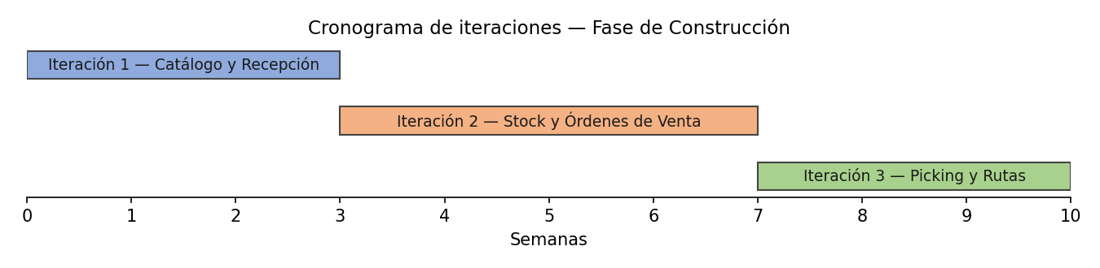
Figura 19. Cronograma de iteraciones de construcción

Iteración 1 — Catálogo, Proveedores y Recepción de Mercancía
Alcance: módulo de autenticación y usuarios (Supabase Auth + RLS), catálogo de productos por SKU, registro de proveedores y entradas de mercancía por bodega.
- Entidades: Usuario, Proveedor, Producto, Bodega, MovimientoEntrada
- Entregable: endpoints CRUD de catálogo + carga inicial de inventario por bodega

Iteración 2 — Control de Stock y Órdenes de Venta
Alcance: el núcleo transaccional del sistema — reserva de stock con locking distribuido (CU-02) y creación de pedidos con validación (CU-01).
A continuación, el servicio de bloqueo distribuido (LockService), que implementa el locking descrito en el diagrama de secuencia, y la función SQL que hace la reserva atómica (ver sección 2.6). Juntos forman las dos defensas contra la sobreventa:
// src/common/redis/lock.service.ts — lock distribuido (Redlock)
async conLocks<T>(llaves: string[], fn: () => Promise<T>): Promise<T> {
const ordenadas = [...new Set(llaves)].sort(); // orden fijo: evita deadlock
let lock;
try {
lock = await this.redlock.acquire(ordenadas, this.ttl);
} catch {
// no se obtuvo el lock a tiempo (CU-02, excepción E1)
throw new HttpException('El producto está siendo reservado por otra operación.', HttpStatus.LOCKED); // 423
}
try { return await fn(); }
finally { await lock.release().catch(() => undefined); }
}

-- db/schema.sql — reserva atómica en PostgreSQL (segunda defensa)
update stock
set disponible = disponible - p_cantidad,
reservado = reservado + p_cantidad
where producto_id = p_producto and bodega_id = p_bodega
and disponible >= p_cantidad; -- nunca queda negativo
get diagnostics v_filas = row_count;
if v_filas = 0 then return false; end if; -- stock insuficiente

Y el servicio de pedidos que orquesta CU-01: toma los locks, reserva cada línea, aplica la política de faltantes (rechazar o backorder), compensa si algo falla y encola la tarea de picking:
// src/modules/pedidos/pedidos.service.ts — resumen de crear()
return this.locks.conLocks(llaves, async () => {
const pedido = await this.insertarPedido(dto, usuario);
try {
for (const p of productos) {
const { data: ok } = await db.rpc('reservar_stock', { p_producto: p.id, p_bodega: dto.bodega_id,
p_cantidad: pedidas.get(p.id), p_referencia: pedido.numero, p_usuario: usuario.id });
resueltas.push({ ...p, reservada: !!ok });
}
const sinStock = resueltas.filter(l => !l.reservada);
if (sinStock.length && (politica === 'rechazar' || conStock.length === 0))
throw new ConflictException({ message: 'Stock insuficiente', lineas_sin_stock: [...] }); // 409
// totales con las líneas reservadas + IVA 12 %, guardar líneas
await this.colaPicking.add('crear-tarea', { pedido_id: pedido.id },
{ attempts: 3, backoff: { type: 'exponential', delay: 1000 } });
} catch (err) {
await this.compensar(...); // libera lo reservado y elimina el pedido
throw err;
}
return this.obtener(pedido.id);
});

Iteración 3 — Preparación (Picking), Empaque y Asignación de Rutas
Alcance: worker asíncrono de picking sobre BullMQ, módulo de despacho y consumo de la API de rutas para sugerir el orden de entregas.
// src/modules/picking/picking.processor.ts
@Processor(COLA_PICKING)
export class PickingProcessor extends WorkerHost {
async process(job: Job<{ pedido_id: string }>) {
// upsert: un reintento de BullMQ no duplica la tarea (riesgo R5)
const { data: tarea } = await db.from('tareas_picking')
.upsert({ pedido_id }, { onConflict: 'pedido_id', ignoreDuplicates: true })
.select('id').maybeSingle();
if (!tarea) return; // ya existía
const { data: lineas } = await db.from('pedido_lineas').select('id')
.eq('pedido_id', pedido_id).eq('estado', 'reservada');
await db.from('picking_lineas').insert(
lineas.map(l => ({ tarea_id: tarea.id, pedido_linea_id: l.id })));
}
}

3.2 Pruebas de Unidad y de Integración
Las pruebas se diseñaron directamente sobre los escenarios de CU-01 y CU-02. La más relevante es la prueba de concurrencia, que ataca el riesgo R1 (condición de carrera) simulando dos ventas simultáneas sobre el mismo SKU:
// test/stock.concurrency.e2e-spec.ts
it('nunca reserva más unidades de las disponibles', async () => {
// producto con 100 unidades disponibles; 5 pedidos simultáneos de 30
const crear = () => request(app.getHttpServer()).post('/api/v1/pedidos')
.set('Authorization', `Bearer ${token}`)
.send({ cliente_id, bodega_id, lineas: [{ producto_id, cantidad: 30 }] });

const respuestas = await Promise.all(Array.from({ length: 5 }, crear));
const creados = respuestas.filter(r => r.status === 201).length;
const rechazados = respuestas.filter(r => [409, 423].includes(r.status)).length;

expect(creados).toBe(3); // 3 × 30 = 90 ≤ 100
expect(rechazados).toBe(2); // evita sobreventa (R1)
});
El plan completo, con sus casos de prueba, está en la sección 3.4. Otras pruebas cubren: rechazo de línea por stock insuficiente (E1 de CU-01), reintento y error controlado si Redis no responde (E2), y la transición completa de estados de un pedido (Creado → En Preparación → Despachado → Entregado).

3.3 Matriz de Trazabilidad de Requisitos
Cruza cada requisito funcional con su caso de uso, el artefacto de diseño correspondiente, el componente de código que lo implementa y la prueba que lo valida.
Requisito | Caso de uso | Diseño | Componente / código | Prueba
RF-01: Registrar entrada de mercancía | Registrar entrada de mercancía | Diagrama de clases (Producto, Bodega) | modules/catalogo | catalogo.e2e-spec.ts
RF-02: Evitar sobreventa de stock | Validar stock disponible (CU-02) | Diagrama de secuencia CU-01 | modules/stock (Redis lock) | stock.concurrency.e2e-spec.ts
RF-03: Crear pedido con validación | Crear pedido de venta (CU-01) | Diagrama de secuencia CU-01 | modules/pedidos | pedidos.service.spec.ts
RF-04: Encolar picking tras confirmar pedido | Crear pedido de venta (CU-01) | Arquitectura (BullMQ) | modules/picking/picking.processor.ts | picking.processor.spec.ts
RF-05: Planificar ruta de despacho | Planificar despacho | Diagrama de clases (Despacho, Ruta) | modules/despachos | despachos.e2e-spec.ts
RF-06: Actualizar estado de entrega | Actualizar estado de entrega | Máquina de estados de Pedido | modules/despachos | despachos.state.spec.ts
RF-07: Roles y permisos por actor | Todos (transversal) | Documento de Visión (actores) | modules/auth (Supabase RLS) | auth.e2e-spec.ts

3.4 Plan de Pruebas
Esta sección formaliza el plan de pruebas de LogiStock. Define qué se prueba, con qué herramientas, en qué entorno y con qué criterios se considera terminado, y lista los casos de prueba concretos con su entrada, resultado esperado y requisito que verifican. Complementa a la sección 3.2 (que muestra el código de las pruebas) y a la sección 4.1 (pruebas beta con usuarios reales).

Estrategia por niveles
Nivel | Objetivo | Herramienta | Cuándo se ejecuta
Unitarias | Verificar la lógica de un servicio aislado, con la base de datos simulada. | Jest | En cada cambio de código (y en integración continua).
Base de datos | Comprobar restricciones, funciones SQL, trigger de estados y reservas concurrentes. | psql sobre PostgreSQL 16 | Al modificar schema.sql.
Integración / API | Probar los endpoints completos con Supabase y Redis reales. | Jest y supertest | Antes de cada entrega de iteración.
Concurrencia | Atacar el riesgo R1 con solicitudes simultáneas al mismo SKU. | Jest (Promise.all) y autocannon | Por cada iteración que toque stock o pedidos.
Seguridad | Verificar roles, tokens y políticas RLS. | Jest y consultas directas a Supabase | Al cambiar permisos.
Rendimiento | Medir tiempos bajo carga y comportamiento de los locks. | autocannon | Una vez por fase y antes del piloto.
Aceptación (UAT) | Validar con usuarios reales el flujo completo. | Piloto de la sección 4.1 | Fase de Transición.

Entorno y datos de prueba
- Proyecto de Supabase exclusivo para pruebas, con schema.sql aplicado, separado del de desarrollo y producción.
- Redis local por Docker (docker compose up -d), reiniciado antes de cada corrida.
- Datos semilla: 3 bodegas, los 7 productos del mockup (FER-0012, TUB-0450, PIN-0207, VAR-0088, CLA-0310, LAM-0145, BRO-0021), 3 clientes, un usuario por cada rol, 2 vehículos y 2 conductores.
- Cada prueba que cambia stock parte de una cantidad conocida (por ejemplo, 100 unidades) para que el resultado sea verificable.

Criterios de entrada y de salida
Entrada | La iteración compila sin errores y el esquema de base de datos está aplicado.  Las variables de entorno del ambiente de pruebas están configuradas y Redis responde.
Salida | 100 % de los casos críticos (concurrencia, stock y seguridad) aprobados.  Al menos 90 % del resto de los casos aprobados, sin defectos abiertos de severidad alta.  Cero sobreventas en todas las corridas de concurrencia.  Todo defecto abierto queda documentado con su decisión: corregir, diferir o aceptar.

Casos de prueba
Leyenda del estado: Ejecutada = se corrió y pasó; Escrita = el código de la prueba existe en el repositorio pero aún no se ha corrido contra el ambiente real; Pendiente = diseñada, falta automatizarla y ejecutarla. Los casos PB se ejecutaron en un PostgreSQL 16 local con schema.sql.

Base de datos (ejecutadas en PostgreSQL 16)
ID | Caso | Entrada o pasos | Resultado esperado | Traza | Estado
PB-01 | Reserva simultánea sin sobreventa | Stock disponible 100. Cinco llamadas simultáneas a reservar_stock() de 30 unidades. | 3 devuelven true, 2 devuelven false. Quedan 10 disponibles y 90 reservados. | RF-02 · R1 | Ejecutada
PB-02 | Reserva mayor al disponible | Disponible 272 tras una reserva de 40. Reservar 300. | Devuelve false y el stock no cambia. | CU-02 | Ejecutada
PB-03 | Stock negativo bloqueado | UPDATE stock SET disponible = -1. | Error por la restricción CHECK; no se guarda. | RF-02 · R1 | Ejecutada
PB-04 | Transición de estado inválida | Pedido en En preparación; intentar volver a Creado. | Excepción "Transición de pedido no permitida". | RF-03 | Ejecutada
PB-05 | Número de pedido secuencial | Insertar un pedido sin indicar número. | Se genera PED-000001 y los siguientes consecutivos. | CU-01 | Ejecutada
PB-06 | Entrada suma al disponible | registrar_entrada() con 312 unidades de un SKU nuevo. | Se crea la fila de stock con 312 disponibles y un movimiento de entrada. | RF-01 | Ejecutada

Pedidos y reserva de stock (API)
ID | Caso | Entrada o pasos | Resultado esperado | Traza | Estado
PA-01 | Pedido con stock suficiente | 2 líneas con stock (40 y 25 unidades). | 201. Líneas reservadas; subtotal, IVA 12 % y total correctos; estado Creado. | CU-01 | Pendiente
PA-02 | Línea sin stock, política rechazar | Una línea de 60 con solo 18 disponibles. | 409 con lineas_sin_stock; no queda pedido ni stock reservado. | CU-01 E1 | Escrita
PA-03 | Línea sin stock, política backorder | 2 líneas con stock y 1 sin stock. | 201. La línea sin stock queda en backorder y no suma al total. | CU-01 E1 | Pendiente
PA-04 | Todas las líneas sin stock | Política backorder, ninguna línea con stock. | 409; no se crea el pedido. | CU-01 E1 | Pendiente
PA-05 | Cantidad inválida | Línea con cantidad 0 o negativa. | 400 de validación. | CU-01 | Pendiente
PA-06 | Producto inexistente o inactivo | SKU que no existe. | 400 indicando el producto. | CU-01 | Pendiente
PA-07 | Lock ocupado | Otra operación mantiene el lock del mismo SKU más de 0.5 s. | 423; no se modifica el stock. | CU-02 E1 | Pendiente
PA-08 | Redis no disponible | Detener Redis y crear un pedido. | Error controlado, sin reservas huérfanas. | CU-01 E2 · R1 | Pendiente
PA-09 | Compensación ante fallo | Forzar error al guardar las líneas, después de reservar. | El stock reservado se libera y el pedido se elimina. | R5 | Pendiente
PA-10 | Concurrencia por API | 5 pedidos simultáneos de 30 unidades sobre 100 disponibles. | Exactamente 3 respuestas 201 y 2 respuestas 409 o 423. | RF-02 · R1 | Escrita
PA-11 | SKU distintos en paralelo | Dos pedidos simultáneos de productos diferentes. | Ambos se crean sin esperarse entre sí. | Secuencia CU-01 | Pendiente
PA-12 | Cancelar pedido Creado | Cancelar un pedido con 40 unidades reservadas. | Las 40 vuelven a Disponible; estado Cancelado; movimiento de liberación. | CU-08 | Pendiente
PA-13 | Cancelar pedido Despachado | Cancelar un pedido ya despachado. | 409; nada cambia. | CU-08 E1 | Pendiente
PA-14 | Picking idempotente | Procesar dos veces el mismo trabajo de la cola. | Existe una sola tarea con una sola línea por producto. | RF-04 · R5 | Pendiente

Inventario, picking y despacho (API)
ID | Caso | Entrada o pasos | Resultado esperado | Traza | Estado
PA-15 | Entrada de mercancía | Recepción de 200 unidades de un SKU. | Disponible aumenta 200; movimiento de entrada con la referencia. | CU-03 | Pendiente
PA-16 | Ajuste que deja stock negativo | Ajuste de −500 sobre 312 disponibles. | 409; el stock no cambia. | CU-04 E1 | Pendiente
PA-17 | Registrar daño | Daño de 2 unidades. | Disponible baja 2 y Dañado sube 2. | CU-04 | Pendiente
PA-18 | Escaneo de SKU ajeno | Escanear un SKU que no está en la tarea. | Rechazo con mensaje; nada se suma. | CU-05 E1 | Pendiente
PA-19 | Escaneo que excede la cantidad | Escanear 41 unidades de una línea de 40. | Rechazo; lo recogido no pasa de 40. | CU-05 E1 | Pendiente
PA-20 | Cerrar picking incompleto | Completar con líneas pendientes, sin indicar faltante. | 409. Con faltante = true, la tarea queda con_faltante. | CU-05 E2 | Pendiente
PA-21 | Cálculo de ruta | 4 pedidos con coordenadas. | Orden de paradas, distancia, duración y ETA creciente. | CU-06 | Pendiente
PA-22 | Falla del motor de rutas | Detener OSRM; luego también el respaldo. | Se usa Google Directions; si ambos fallan, 502. | CU-06 E1 · R2 | Pendiente
PA-23 | Pedido ya asignado a otra ruta | Agregar a un despacho un pedido que ya tiene parada. | 409. | CU-06 E2 | Pendiente
PA-24 | Entrega de la última parada | Confirmar todas las paradas. | Cada pedido pasa a Entregado y el despacho a Finalizado. | CU-07 | Pendiente

Seguridad y roles
ID | Caso | Entrada o pasos | Resultado esperado | Traza | Estado
PS-01 | Sin token | Llamar a /pedidos sin Authorization. | 401. | CU-11 | Pendiente
PS-02 | Token vencido o alterado | Enviar un JWT modificado. | 401. | CU-11 E1 | Pendiente
PS-03 | Rol sin permiso | Operario intenta POST /pedidos. | 403. | RF-07 | Pendiente
PS-04 | Rol sin permiso en reportes | Asesor consulta /reportes/resumen. | 403. | RF-07 | Pendiente
PS-05 | RLS con acceso directo | Asesor consulta movimientos_stock con su JWT directo a Supabase. | Devuelve 0 filas. | RF-07 | Pendiente
PS-06 | Administrador | Administrador ejecuta operaciones de todos los roles. | Todas permitidas. | RF-07 | Pendiente

Rendimiento e interfaz
ID | Caso | Entrada o pasos | Resultado esperado | Traza | Estado
PR-01 | Carga con SKU distintos | 50 usuarios simultáneos creando pedidos de productos diferentes durante 1 minuto. | Percentil 95 menor a 800 ms y cero errores 5xx. | Objetivos | Pendiente
PR-02 | Contención sobre un SKU | 100 solicitudes simultáneas al mismo SKU con stock para 10. | Exactamente 10 aceptadas; el resto 409 o 423; cero sobreventa. | R1 | Pendiente
PU-01 | Alerta de línea sin stock | Cargar una línea con cantidad mayor al disponible. | Aparece el aviso con las opciones Ajustar, Ver sustitutos y Backorder. | Mockup CU-01 | Pendiente
PU-02 | Confirmar bloqueado | Con una línea sin resolver. | El botón Confirmar pedido permanece deshabilitado. | Mockup CU-01 | Pendiente
PU-03 | Menú por rol | Iniciar sesión con cada rol. | Solo se ven los módulos permitidos para ese rol. | CU-11 | Pendiente
PU-04 | Pantalla pequeña | Abrir las pantallas con ancho de 375 px. | Sin desplazamiento horizontal de la página; botones de al menos 44 px. | Visión | Pendiente

Resumen: 42 casos de prueba; 6 ejecutados y aprobados, 2 con código escrito y 34 pendientes. Todo lo pendiente se ejecuta durante las iteraciones 1 a 3 de la Fase de Construcción.

Trazabilidad de casos de uso a pruebas
Complementa la matriz de trazabilidad de requisitos (sección 3.3): cada caso de uso, incluidos los nuevos de la sección 2.9, tiene al menos una prueba asociada.
Caso de uso | Casos de prueba
CU-01 / CU-02 | PA-01 a PA-11, PB-01 a PB-05, PU-01, PU-02
CU-03 | PA-15, PB-06
CU-04 | PA-16, PA-17
CU-05 | PA-14, PA-18, PA-19, PA-20
CU-06 | PA-21, PA-22, PA-23
CU-07 | PA-24
CU-08 | PA-12, PA-13
CU-09 / CU-10 | PA-15 (verifica el resultado), PR-01, PU-04
CU-11 | PS-01 a PS-06, PU-03

Fase de Transición
Objetivo: asegurar que el software esté listo para los usuarios finales y realizar el pase a producción, cerrando el ciclo completo de RUP iniciado en la Fase de Inicio.

4.1 Pruebas Beta / Validación de Usuario
Antes del despliegue definitivo, se ejecuta un piloto controlado en una sola bodega durante 2 semanas, corriendo LogiStock en paralelo al proceso manual actual (sin reemplazarlo todavía), para recopilar fallos de último minuto sin arriesgar la operación real.
Participantes del piloto:
• 1 Almacenista, 1 Asesor de Ventas y 1 Jefe de Logística de la bodega piloto
• El Administrador del sistema, como soporte de primer nivel durante el piloto
Escenario | Flujo probado | Responsable | Criterio de aceptación
EB-01 | Recepción de mercancía real de un proveedor | Encargado de Compras | El stock se refleja correctamente en el sistema en menos de 5 minutos
EB-02 | Venta con stock límite (solo alcanza para 1 pedido) | Asesor de Ventas | Un segundo pedido simultáneo es rechazado sin generar sobreventa
EB-03 | Ciclo completo de un pedido real | Jefe de Logística | El pedido transiciona Creado → En Preparación → Despachado → Entregado sin intervención manual
EB-04 | Caída temporal de conexión durante una venta | Asesor de Ventas | El sistema informa el error con claridad y no deja reservas de stock huérfanas

Los hallazgos del piloto se priorizan y corrigen antes del Go-Live. Cualquier hallazgo que implique re-abrir una decisión de diseño de la Fase de Elaboración se documenta como lección aprendida, no se improvisa en producción.

4.2 Manuales de Usuario y de Instalación

Manual de Usuario (por rol)
Se entrega una guía corta y visual por cada actor, enfocada en las tareas que realiza a diario, evitando documentación genérica de todo el sistema que el usuario no necesita leer:
• Encargado de Compras: cómo registrar una entrada de mercancía y corregir un error de recepción
• Almacenista: cómo ubicar y reubicar productos por SKU/bodega, y qué hacer con producto dañado
• Asesor de Ventas: cómo crear una cotización, qué significa que una línea sea rechazada por stock, y cómo ofrecer un sustituto
• Jefe de Logística: cómo planificar un despacho y leer la ruta sugerida
• Chofer/Repartidor: cómo consultar su ruta del día y actualizar el estado de cada entrega desde el navegador del teléfono
• Administrador: cómo dar de alta usuarios, bodegas y especialidades, y cómo revisar el estado de las colas de picking

Manual de Instalación
Prerrequisitos:
• Node.js 20+ y acceso a un proyecto de Supabase (PostgreSQL gestionado)
• Instancia de Redis accesible (local vía Docker en desarrollo, administrada en producción)
• Variables de entorno: credenciales de Supabase, cadena de conexión de Redis, token de la API de rutas (OSRM/Google Directions)
Pasos de instalación:
• 1. Clonar el repositorio y ejecutar npm install
• 2. Ejecutar las migraciones de base de datos sobre el proyecto de Supabase
• 3. Configurar las políticas de Row Level Security (RLS) por rol
• 4. Levantar Redis y verificar conectividad desde la API (npm run start)
• 5. Verificar que el worker de BullMQ (picking.processor.ts) esté corriendo como proceso independiente
• 6. Ejecutar la prueba de concurrencia (test/stock.concurrency.e2e-spec.ts) contra el ambiente antes de dar por válida la instalación

4.3 Plan de Despliegue
Migración de datos iniciales:
• Conteo físico en ciego del inventario de cada bodega (mitiga R4: resistencia del personal, al involucrarlos directamente en la validación de sus propios datos)
• Carga masiva del conteo físico como stock inicial en estado Disponible, bodega por bodega
• Conciliación: comparar el conteo físico contra cualquier registro previo en Excel antes de apagar el proceso manual
Estrategia de despliegue:
• Ventana de mantenimiento fuera de horario operativo para el corte final del proceso manual al digital
• Despliegue por bodega: la bodega piloto pasa primero a producción; el resto se incorpora de forma escalonada en las siguientes 2 semanas
• Plan de rollback: mientras dure el despliegue escalonado, el proceso manual se mantiene como respaldo documentado para cualquier bodega aún no migrada
Actividad | Responsable | Estado | Criterio de cierre
Conteo físico e importación de stock inicial | Almacenista + Administrador | Pendiente | Inventario digital cuadra con el conteo físico
Capacitación de los 6 roles en la bodega piloto | Administrador | Pendiente | Cada rol completa su flujo principal sin asistencia
Corte del proceso manual en la bodega piloto | Jefe de Logística | Pendiente | Un día completo operando solo con LogiStock sin incidentes
Despliegue escalonado al resto de bodegas | Administrador | Pendiente | 100% de bodegas migradas y proceso manual retirado

Conclusión
Con el cierre de la Fase de Transición se completa el ciclo de las 4 fases de RUP para LogiStock: la Fase de Inicio acotó el alcance y los riesgos (R1-R6); la Fase de Elaboración resolvió por diseño el riesgo más crítico, la concurrencia sobre el stock (R1), antes de escribir la mayor parte del código; la Fase de Construcción implementó ese diseño en 3 iteraciones verificables con pruebas, incluyendo la prueba de concurrencia que demuestra que R1 quedó mitigado; y la Fase de Transición valida con usuarios reales que el sistema resuelve el problema de negocio original: inventarios desactualizados y despachos ineficientes.

